智慧物料系统



智慧工地物料系统成本智能风控系统
样板用户应用分析报告

编制单位：四川宇鸿创景机电工程有限公司
编制时间：2020年3月1日

．

目录

一、 样板用户背景介绍 3
二、 样本用户应用成果 4
1、应用成果总述 4
2、应用前后对比 4
3、应用可视呈现 10
3.1、项目运营电子报表 10
3.2、项目运营线下分析 14
3.3、项目成本控制成果 22
3.4、项目合同管理成果 25
3.5、材料入库管控成果 26
3.6、材料账务管控成果 29
3.7、项目劳务控制成果 33
3.8、项目后勤控制成果 36
3.9、项目进度控制成果 41
3.10、变洽签一体化成果 44
3.11、业财融入控制成果 46
4、典型案例剖析 48
4.1、项目典型案例一 48
4.2、项目典型案例二 48
4.3、项目典型案例三 49
4.4、项目典型案例四 49
4.5、项目典型案例五 50
4.6、项目典型案例六 50
4.7、项目典型案例七 51
三、 样板用户解决方案 52
1、第一阶段：提升成本核算能力 52
1.1、成立应用领导小组 52
1.2、理清项目业务流程 53
1.3、建立应用标准字典 57
1.4、落实培训考核机制 60
2、第二阶段：提升成本控制能力 65
2.1、建立成本对标科目 65
2.2、编制施工进度计划 68
2.3、编制项目目标成本 69
2.4、项目科目挂接设置 69
2.5、预警报警指标设置 71
四、 成本风控价值总结 72
1、项目工作更轻松 72
2、工程付款更放心 72
3、项目风险更可控 72

一、样板用户背景介绍

成都 XX 建筑工程有限公司（以下简称“XX 公司”）
公司经营理念：数字赋予企业价值、信用给予企业生命。
公司由成都知名的 XX 建设集团核心领导班子成员发起和组建，吸取了 XX
建设集团多年来的经营管理经验和同知名房地产开发商万科、龙湖、香港置地、世茂等的合作经验。
XX 公司成立初期发展迅猛，到2014年的时候，公司在建直营项目达到14
个，总建筑面积超过180万㎡，高峰时管理人员超过400人。公司随着项目增多，人员增加，管理难度也急剧增加，导致某些项目出现
亏损（亏损最严重的项目亏损额接近1000万），公司资金链出现了问题。
2016年下半年，XX 公司被迫缩减项目，裁减人员，专门成立成本控制部，把公司资金运营安全、项目成本控制提升为公司发展战略，并陆续制定并出台相关的管理制度和改进措施。
2017年初，公司开始引进管理软件，应用信息化工具帮助管理制度的落地执行。

二、样本用户应用成果

1、应用成果总述

该用户经过3年时间对 物料系统项目成本智能风控系统的全面使用，在宇鸿创景公司实施团队的持续服务下，实现了从传统粗放型管理模式向数字化、精细化、标准化管理模式的成功转型，公司成本治理结构得到了很大提升。
公司本部管理人员从35人降到24人，人均产值从2200万元提升至3300万元，人均效能提高50%。
通过系统使用前后的行为数据观察，取得了以下7个版块的重大成果，财务
板块6个，材料板块10个，劳务板块7个，后勤板块8个，进度板块8个，成
控板块6个，运营板块5个，共计50个具体的行为变化。

2、应用前后对比

序号 | 板块 | 使用前 | 使用后
 |  | 业务部门和财务部门分别做 | 物料系统按业务发生及时入账，财务见
 |  | 账，由于统计口径不一致，导 | 凭证做账必然滞后，物流系统有效弥补
1
 |  | 致数据无法核对； | 了财务的滞后性，方便财务可及时查
 |  |  | 阅相关数据；
 |  | 业务发生数据不能及时流转到 | 财务软件中的财务账和 物料系统中
 | 财务 | 财务部门，导致财务数据滞后； | 的业务账进行了有效比对，相互佐
2
 |  |  | 证，查漏补缺，使整个项目账务更完
 |  |  | 整和准确；
 |  | 财务支付数据不能及时反馈给 | 财务运营表和 物料系统运营表科目口径
3 |  | 业务部门，导致业务部门经常 | 统一，达到了业务和财务核算的一致
 |  | 向财务要数据，麻烦。 | 性。

4 |  | excel 登记发票台账，费时且容易出错； | 物料系统扫码识别发票，自动生成发票台账，操作简便且不易出错；同时效验了发票真伪。
5 |  | 财务在收票时要与合同匹配，麻烦； | 物料系统扫码识别发票时，已经对合同进行了判断，能识别成功的发票都是有合同的。
6 |  | 由于台账分散，往来单位是否差发票或多开发票情况不便直观了解，经常需要业务人员和财务人员合计得出，麻烦； | 系统中，已收发票和发生成本及支付金额自动对比，便于直观发现超票、缺票情况，有利于发票的提前筹划；
7 | 材料 | 经常无合同采购； | 必须先有合同才能入库登记，从根本上杜绝了无合同采购行为；
8 |  | 材料到场验收过程缺乏有效监督手段； | 1、和地磅系统集成，自动生成入库单，减少人为干预；2、自动抓拍过磅照片，偏差异常报警，保障数据真实性；3、用带附件的多人审批流程对入库业务进行有效监管；
9 |  | 不能随时知晓供应商的付款和欠款情况，只能问财务； | 可随时查阅供应商的付款和欠款情况；
10 |  | 实际支付比例和合同约定的支付比例不方便比对，担心超付； | 材料支付单中可直观看到合同的应付比例，且超比例支付会自动红字预警；
11 |  | 发票管理混乱； | 提供发票登记、分类和查询；
12 |  | 只知晓和供应商已对账的数据，未对账数据不清楚、不可 | 供应商往来账目清晰，未对账、已对账分门别类，一目了然；

 |  | 控；
13 |  | 同一供应商供应不同项目时，不方便统计整体支付情况，不便于资金灵活安排，便捷性差； | 提供多项目查询，同一供应商与不同项目的账务情况一目了然；
14 |  | 同一物资，不同项目的采购价不方便实时比对； | 实现同一物资在不同项目部中采购价格实时横向对比；
15 |  | 材料对账单手工编制容易出错，工作量大； | 自动生成材料对账单，减少工作量；
16 |  | 各项目分别建立供应商资源库，没有有效共享。 | 建立了统一的供应商资源库，各项目部共享。
17 | 劳务 | 班组经常无合同进场； | 必须有合同才能录入计量单，从根本上杜绝了不规范行为；
18 |  | 不能随时知晓班组的付款和欠款情况，只能问财务； | 可随时查阅班组的付款和欠款情况；
19 |  | 实际支付比例和合同约定的支付比例不方便比对，担心超付； | 劳务支付单中可直观看到合同的应付比例，且超比例支付会自动红字预警；
20 |  | 公司不能及时知晓现场零星用工、代工代扣情况，公司复核时工作量大，且容易漏算； | 零星用工必须48小时内录入系统，若有代工自动扣除，若需找甲方签证可自动生成成本消项待办，并上传相关附件，在线多人审批，得到了有效监管；
21 |  | 公司成本部不完全掌握班组借支情况，支付进度款时可能存在忘记扣除借支的情况，导致  超付； | 劳务支付单中可直观的看到借支情况，可选择抵扣；

22 |  | 新项目确定班组单价时，往往需要打电话询问其他项目单价作为参考，麻烦； | 系统中可方便快捷的查询到各个项目的劳务单价，作横向对比；
23 |  | 项目部私自给班组补贴，提高单价，公司缺乏有效监管，往往事后才知晓。 | 合同中锁定了单价，要调整单价必须走合同调整流程，能及时了解项目部的调价是否合理。
24 | 后勤 | 项目后勤账务清晰度仅靠后勤管理人员的责任心来保障，缺乏有效监管； | 通过数据保存和归纳功能，明晰项目的后勤账务；
25 |  | 后勤报账签字流程较长； | 用无纸化和移动端审批，保证了签字流程的时效性；
26 |  | 公司的信息发布渠道单一，不能做到全员覆盖； | 在软件中发布公司的重要通知及信息，自动推送给相关人员，并可记录相关人员阅读状态；
27 |  | 项目考勤由打卡机或者手工签到完成，公司不能有效监管； | 用手机进行考勤打卡，自动统计考勤报表；
28 |  | 只有现场施工类人员纸质版日志记录，不便于保存和查阅。 | 通过日志的应用，使全员的每日工作内容得以记录、保存（可手写日志拍照上传），和可视化呈现。
29 |  | 公司重要人员及公司印章状态不能及时公布，造成项目部来公司办事效率不高； | 及时公布公司重要人员和印章的状态，让项目人员及时知晓并合理安排时间来公司办事；
30 |  | 项目部发起的审批流程只能通过项目自身或者职能部门相关人员中转进行审批，项目部不能及时知晓审批进度； | 所有流程进行网签，流程可随时跟踪并进行催办，提高办事效率；

31 |  | 项目后勤备用金管理人员和财务人员人为记账、阶段性对账、人员变动等因素，容易出错。 | 备用金借款必须是线上流程，自动实时记账，报销也是线上流程，自动实时冲账，账务一目了然。
 |  | 项目部不重视总进度计划的编 | 统一模板，编制完成，公司审核后上
32 |  | 制，考虑不全，实用性差，过 | 传 e 施工，锁定了总进度计划考核版
 |  | 程中随意变更； | 本，修改需审批；
 |  | 项目部进度计划编制能力参差 | 统一模板，倒逼编制人员综合考虑总
33 |  | 不齐； | 进度编制，提高了项目人员编制进度
 |  |  | 计划的能力；
 |  | 项目进度计划编制往往忽略成 | 进度模板中工序穿插、设备安拆、标
 |  | 本因素，工程人员和成本人员 | 段划分等都需考虑和成本的关系，间
34
 |  | 各自为政，对项目成本缺乏统 | 接倒逼了工程人员的成本意识和综
 |  | 筹考虑； | 合考虑；
 |  | 公司不能随时掌握现场的实际 | 进度三维透视模拟，直观反映现场进
 | 进度 | 进度情况，即使项目部汇报了 | 度情况，一目了然的看出进度偏差情
35
 |  | 进度也不好核实，不便考核； | 况，进度考核更有依据、公平、有连
 |  |  | 续性；
 |  | 公司和项目管理人员每日事务 | 对重要节点设置为一级，自动计算现
 |  | 繁杂，很难预测现已滞后进度， | 进度滞后对后面一级节点影响天数，
36
 |  | 对后面重要节点影响天数，导 | 提前预警，主动推送到指定人员，方
 |  | 致不引起足够重视； | 便相关人员及时纠偏；
 |  | 进度已滞后不能及时知晓，及 | 已滞后进度自动报警，并推送给相关
37 |  | 时干预，往往事后发现于事无 | 责任人，及时发现问题、及时纠偏；
 |  | 补；
 |  | 由于甲方原因导致的进度变更 | 用进度考核机制倒逼项目部必须明
38
 |  | 或延期，往往没有及时完善相 | 确进度变更甲乙双方的责任，并完善

 |  | 关签字手续，后期索赔无依据； | 相关签字手续，为后续索赔提供依据；
39 |  | 公司项目多，公司管理人员对项目上近期重要工作安排不易记住； | 自动推送工作计划，方便公司管理人员及时知晓项目部近期重要施工任务项，方便督促、跟踪；
 |  | 材料入库人员、劳务收方人员 | 材料、劳务发生数据超过当前计划
 |  | 在进行业务确认登记时，缺乏 | 量，及时红字预警；超过总目标量，
40
 |  | 与计划进行对比的意识和手 | 不允许录入，需核定并调整目标量后
 |  | 段； | 才能入账；
 |  | 材料入库、劳务计量时，超过 | 合同可对量、价进行控制，超量或变
 |  | 合同价格和数量的情况时有发 | 价需调整合同才能录入；
41
 |  | 生，不能及时发现并评估合理
 |  | 性
 |  | 由于手工做账，可随时修改， | 所有数据一旦进入系统，流程审批完
42 |  | 数据的连续性和前后一致性得 | 成即锁定，不可随意修改，保证数据
 | 成控 | 不到保证； | 的严谨和真实；
 |  | 不能及时发现项目成本超标或 | 实际成本与目标成本随着进度的发
43 |  | 亏损情况； | 生实时对标，超标报警，并自动发起
 |  |  | 报警处理流程；
 |  | 项目部虚报产值，提前套用资 | 通过动态对标，可以及时发现项目部
44 |  | 金。 | 的进度或成本偏差，经过分析可发现
 |  |  | 虚报产值行为，加以杜绝。
 |  | 变洽签由于多人经办，台账分 | 系统提供变洽签一体化管理台账，可
 |  | 散，甲方变更是否及时签证？ | 直观反映变更、签证和成本发生的关
45
 |  | 签证金额是否可覆盖成本的增 | 联关系。
 |  | 加？等问题不便于直观对比和

 |  | 跟踪
46 | 运营 | 因债权债务不清晰的原因，导致对项目回款的计划使用不够精准； | 项目运营报表，实时体现项目产值、收入、成本、支付、债权债务、其它往来等数据，全面展现项目经营情况，为领导提供决策依据；
47 |  | 各项目数据分离，不便于对比分析； | 多项目数据通过图形化横向对比，可敏锐地发现差异和异常；
48 |  | 项目资金流向缺乏有效监管； | 项目投入资金用于项目实体，资金流向得到了有效的监管；
49 |  | 项目垫资资金经常拍脑袋决定； | 根据项目现金流和利润率有效评估项目经营风险，分级授权，提高管控效率，增加灵活度；
50 |  | 公司本部管理人员35人，人均  产值2200万元。 | 公司本部管理人员24人，人均产值  3300万元，人均效能提高50%。

3、应用可视呈现

3.1、项目运营电子报表

应用成果1：项目运营报表，实时体现项目产值、收入、成本、支付、债权债务、其它往来等数据，在 e 施工系统中全面展现项目运营数据情况，为领导提供决策依据。

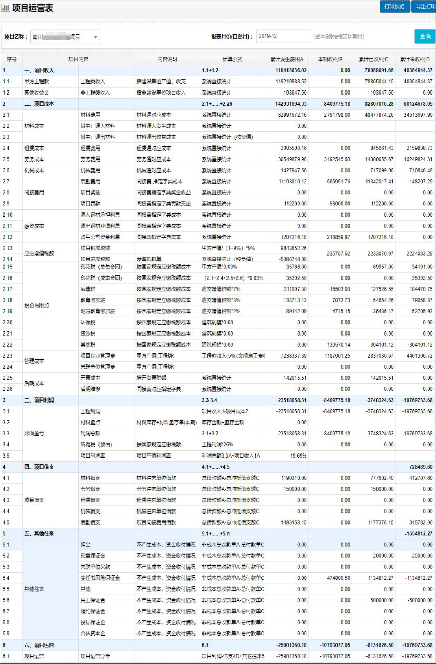

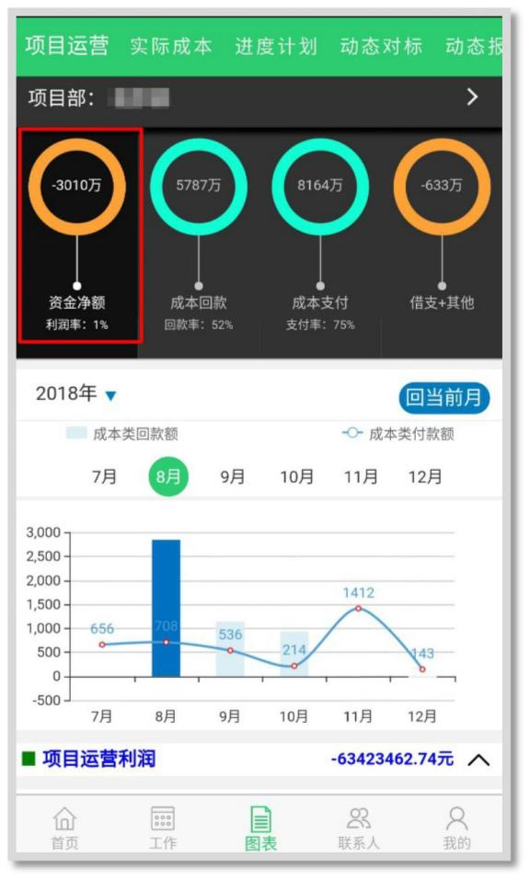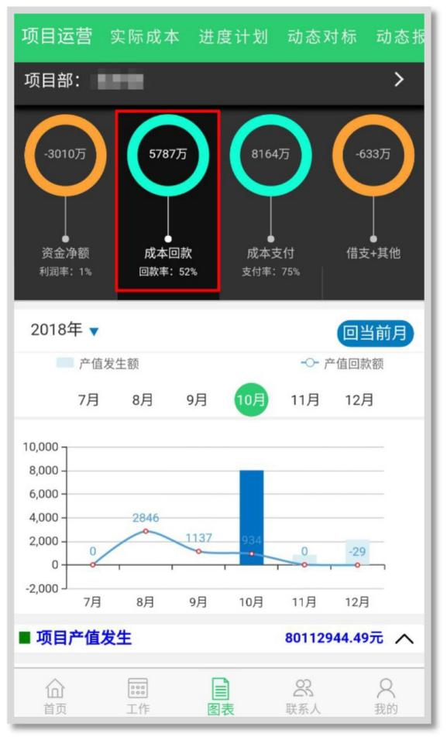

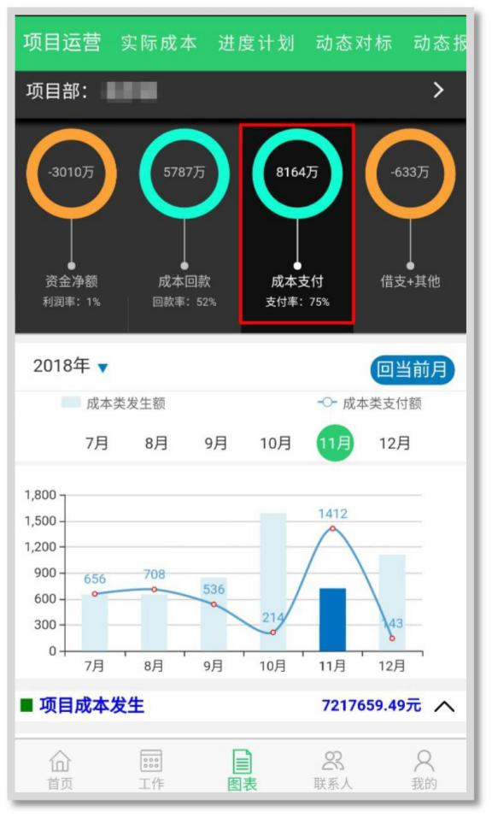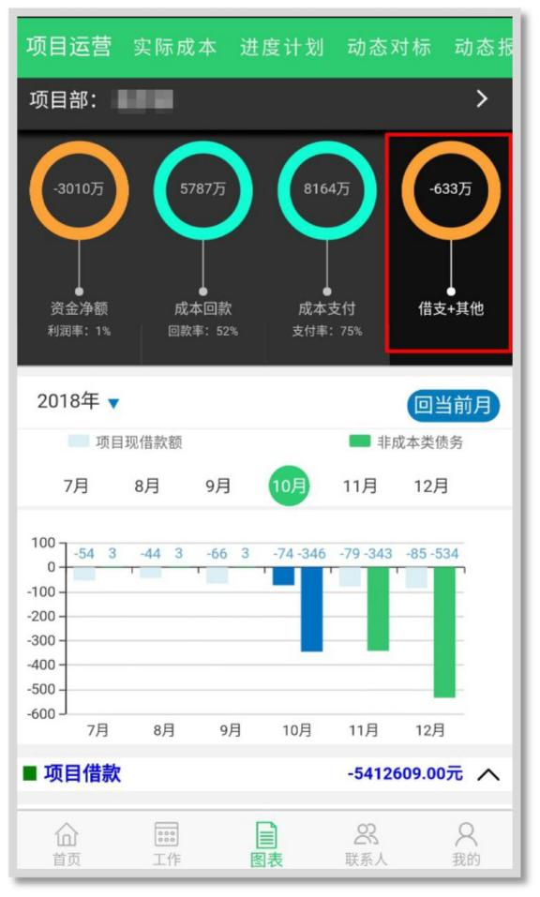

应用成果2：多项目数据通过图形化横向对比，可敏锐地发现差异和异常。

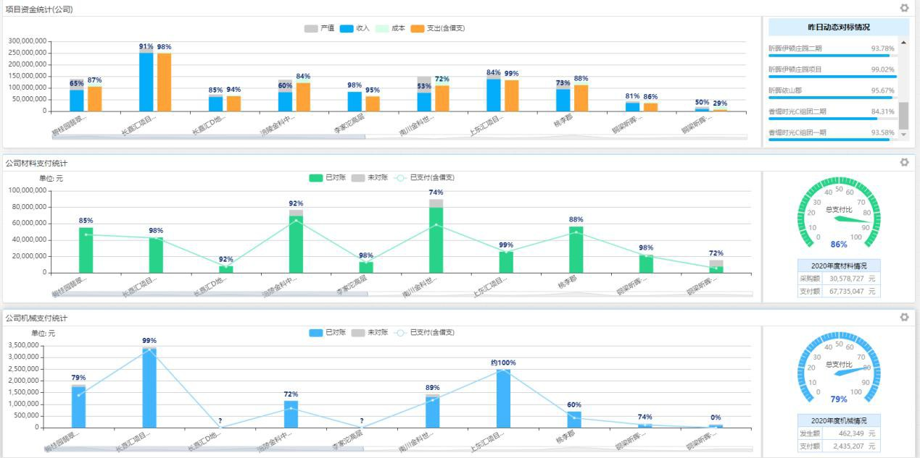
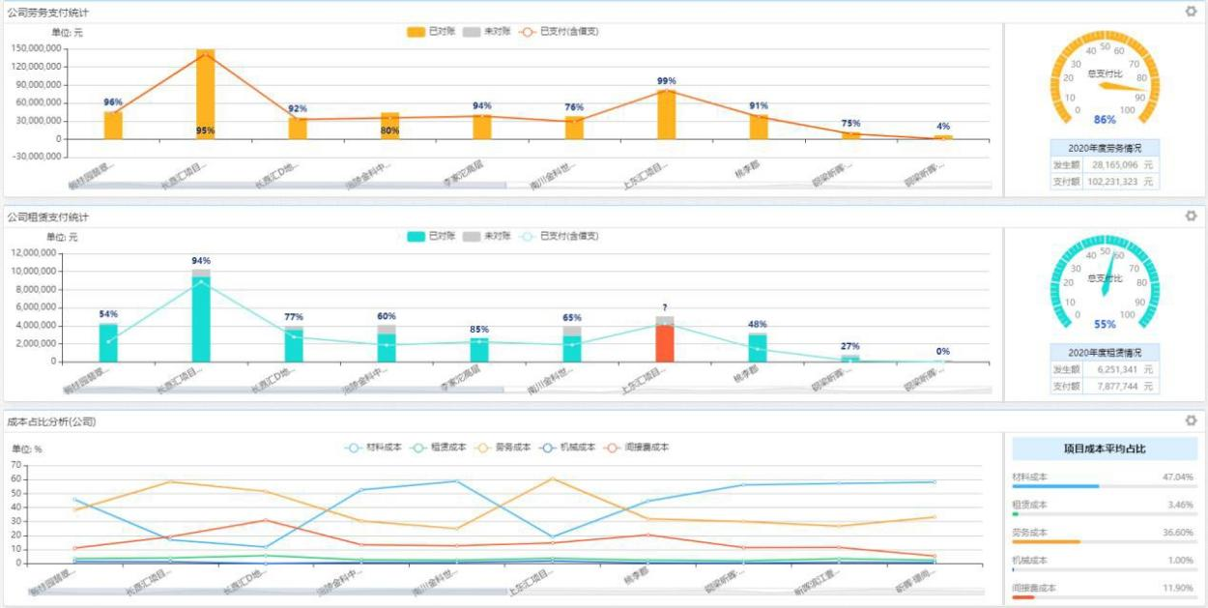

3.2、项目运营线下分析

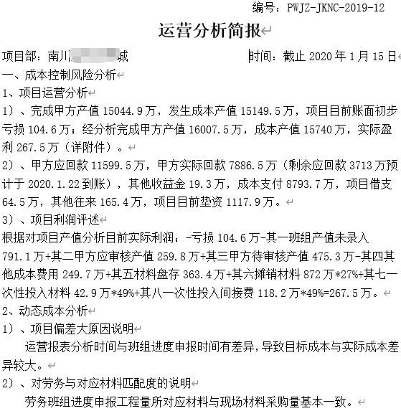

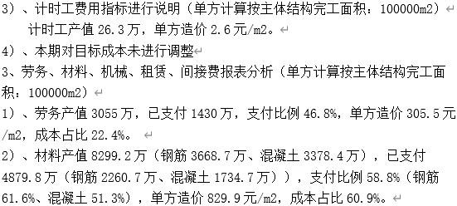

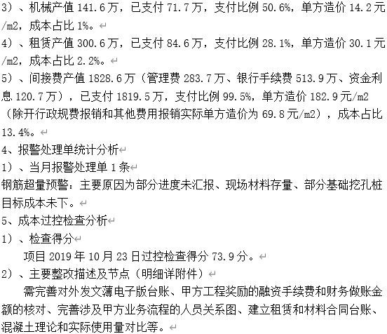

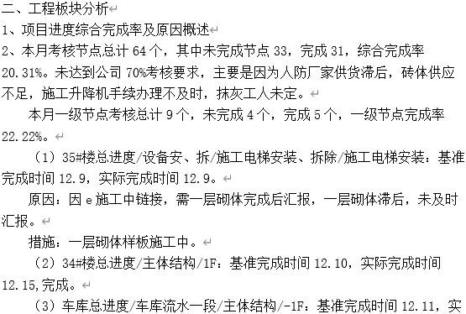

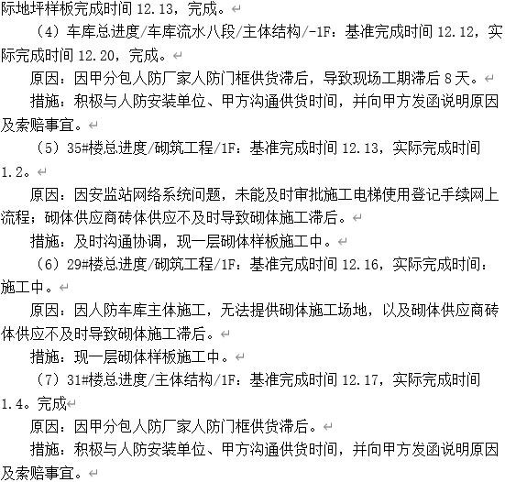

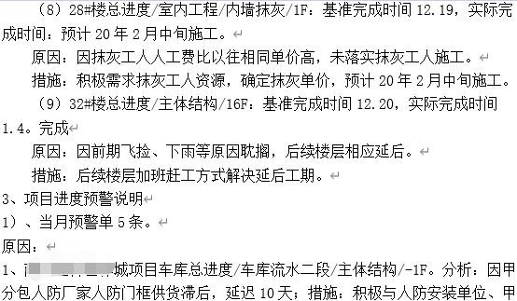

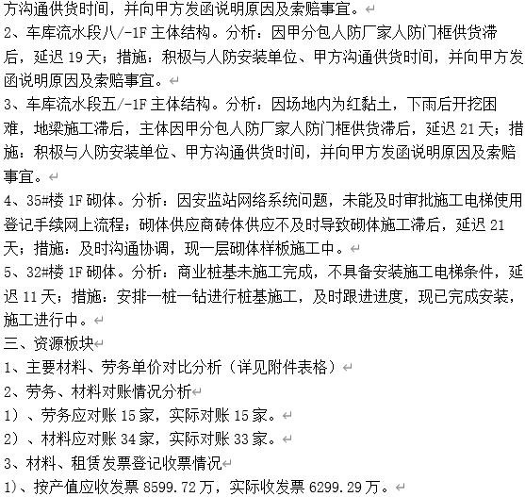

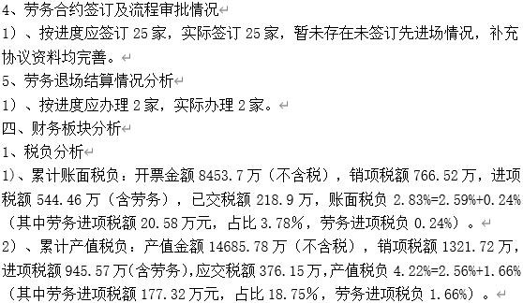

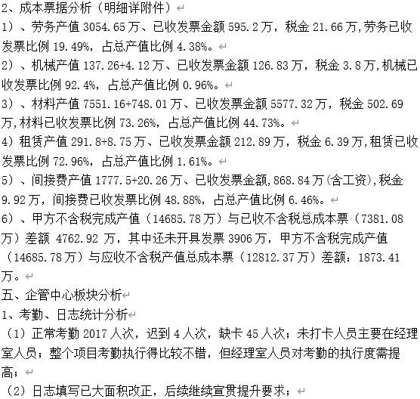

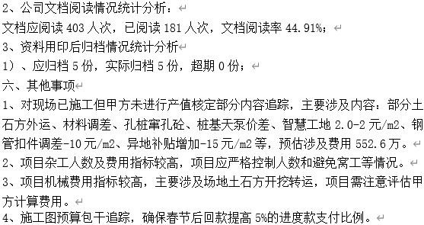

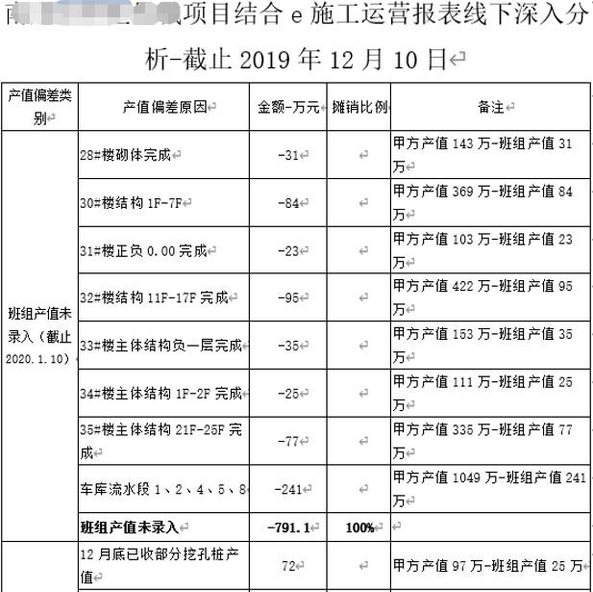

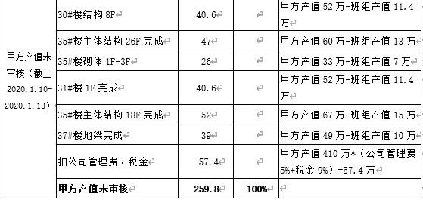

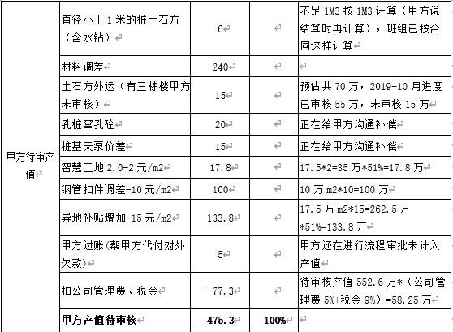

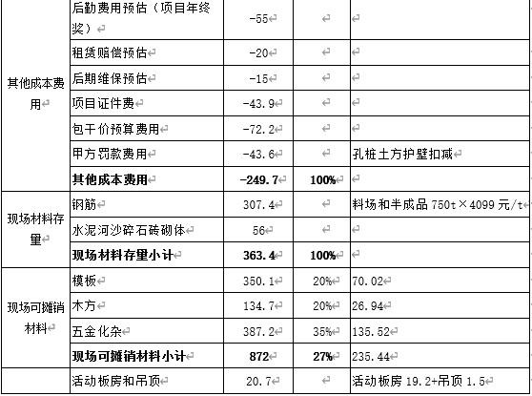

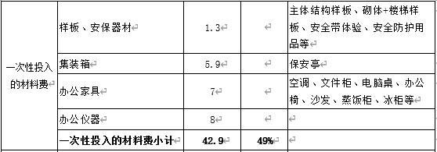

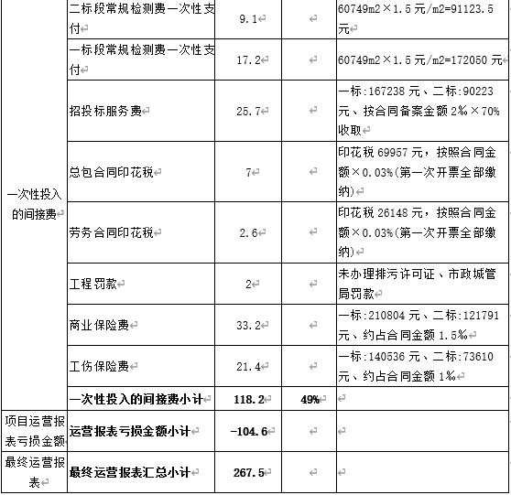

3.3、项目成本控制成果

应用成果1：材料、劳务发生数据超过当前计划量，及时红字预警；超过总目标量，不允许录入，需核定并调整目标量后才能入账。
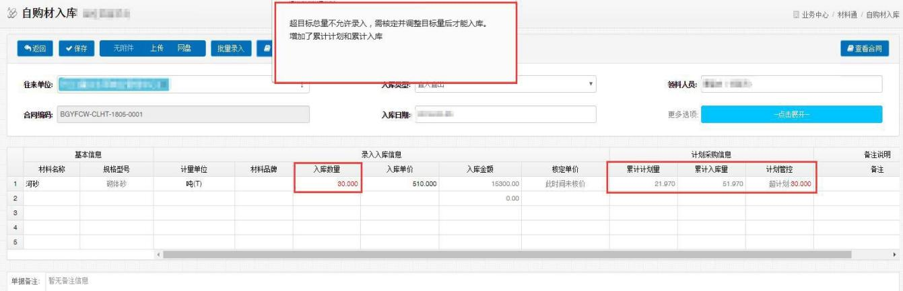

应用成果2：所有数据一旦进入系统，流程审批完成即锁定，不可随意修改，保证数据的严谨和真实。

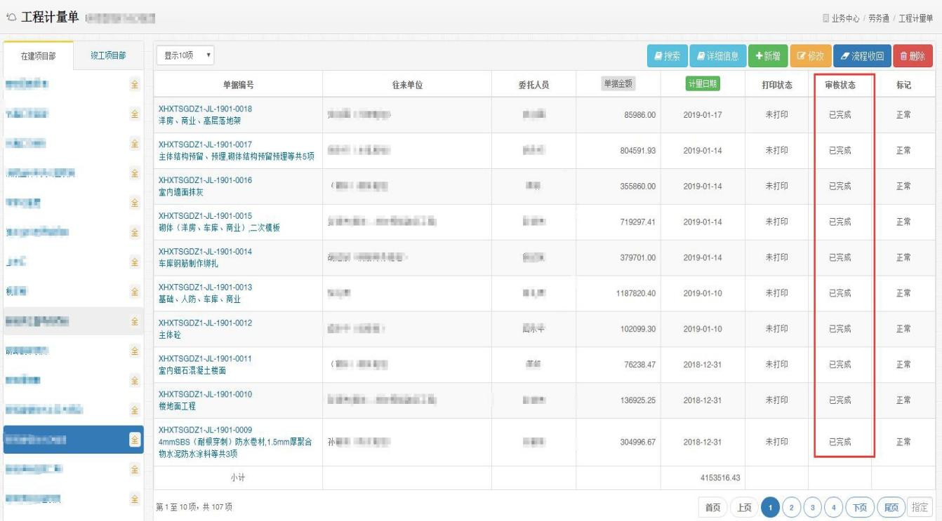

应用成果3：实际成本与目标成本随着进度的发生实时对标，超标报警，并自动发起报警处理流程。

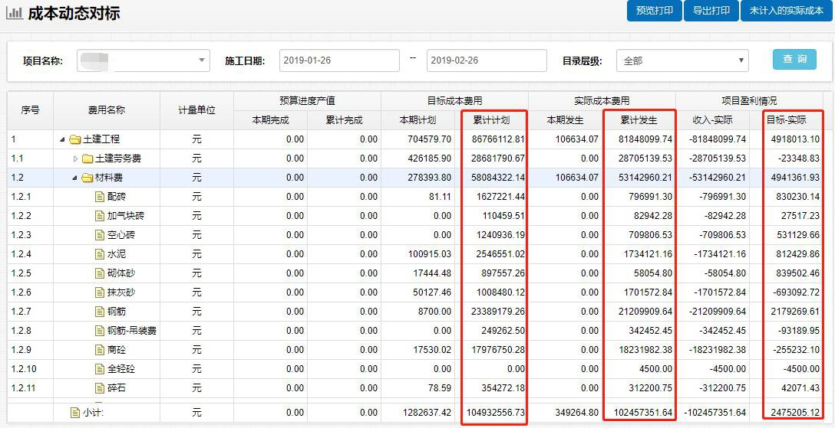

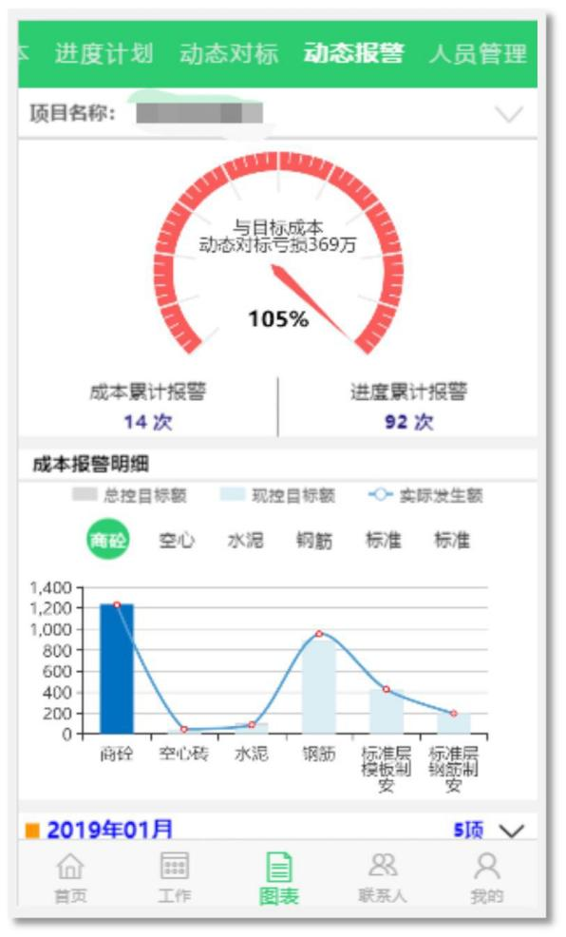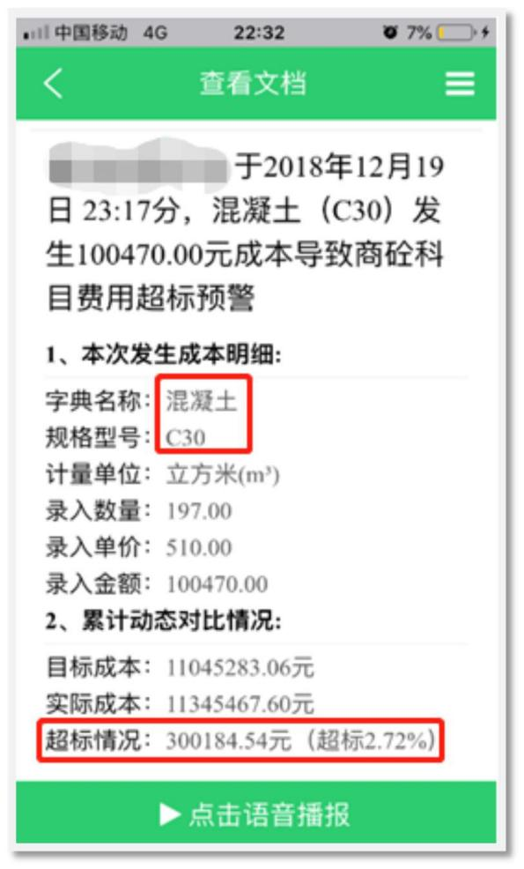

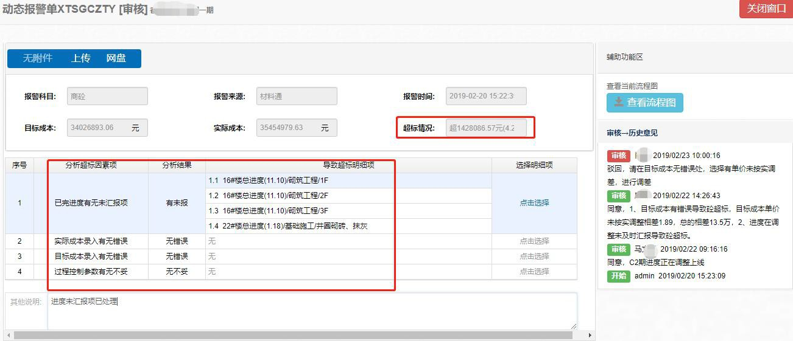

应用成果4：各项报表数据提取方便快捷，公司成控管理提供方便；

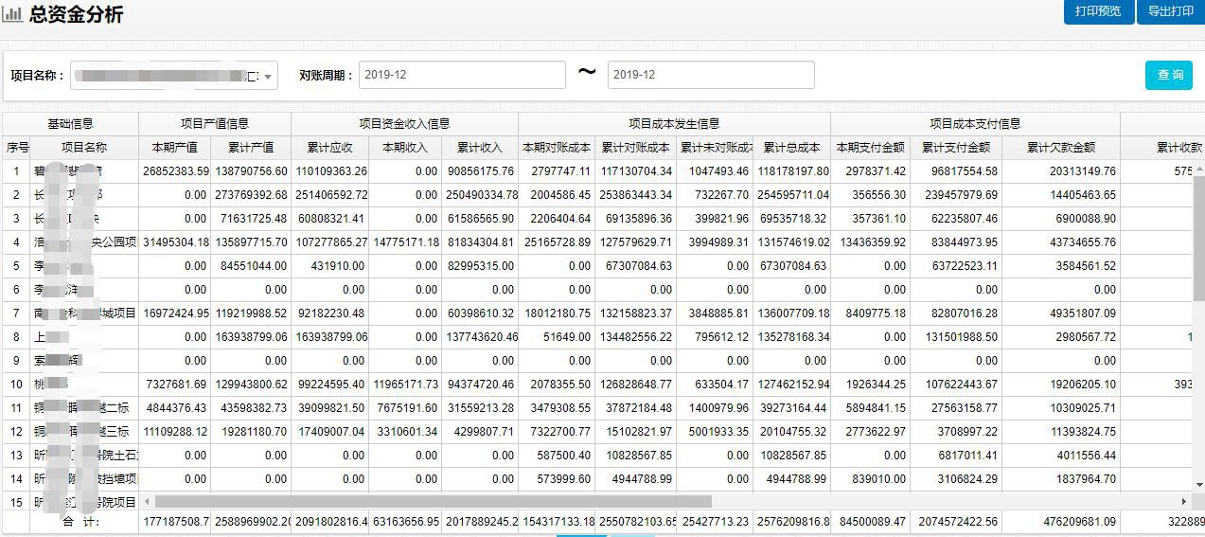

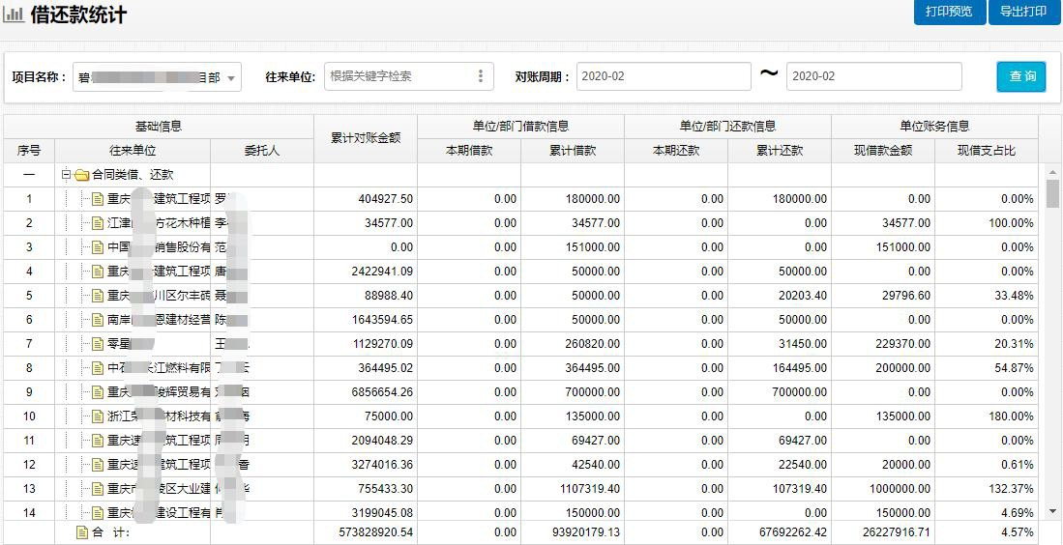

3.4、项目合同管理成果

应用成果1：建立标准的各类合同模板，所有合同的起草必须基于合同模板编制，极大提高了合同管理规范水平。
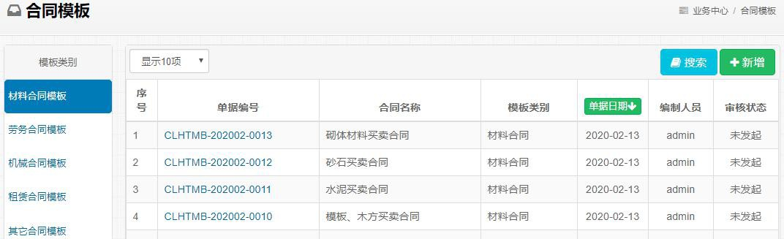

应用成果2：合同审批修改留痕，大大提高了合同审批效率和风险控制水平。

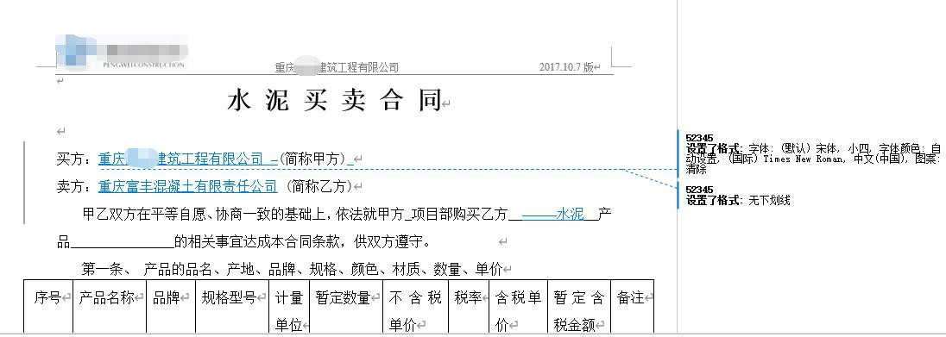

3.5、材料入库管控成果

应用成果1：和材料智能验收系统集成使用，自动采集送货小票、运送货物的毛重、皮重、净重、车牌号码和现场照片，并自动生成入库单，减少人为干预，保障数据的及时性和真实性。

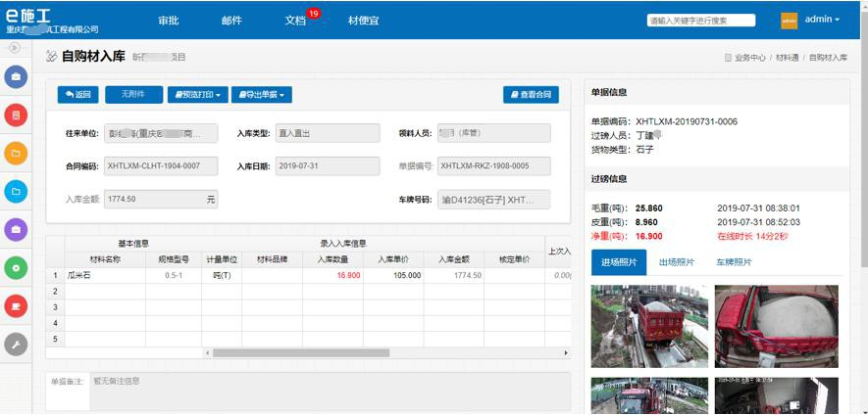

应用成果2：与材便宜建材商城达成战略合作，用 e 施工 APP 中的扫码功能扫描送货单上的二维码，即可自动识别送货单信息，自动生成入库单。大幅提高工效，减少差错。
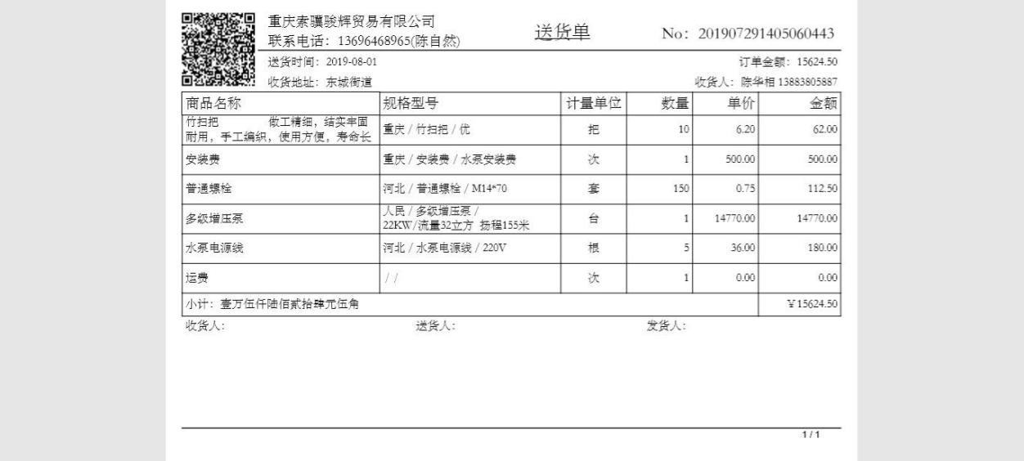

应用成果3：通过手机随手拍自带水印的功能较好的解决了零星材料验收的佐证问题。
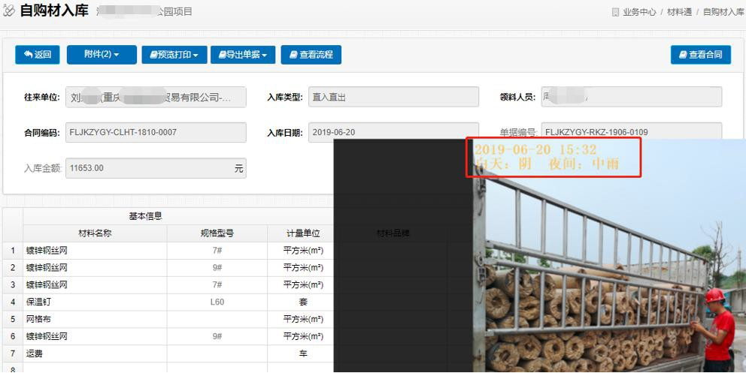

应用成果4：必须先有合同才能入库登记，从根本上杜绝了无合同采购行为。

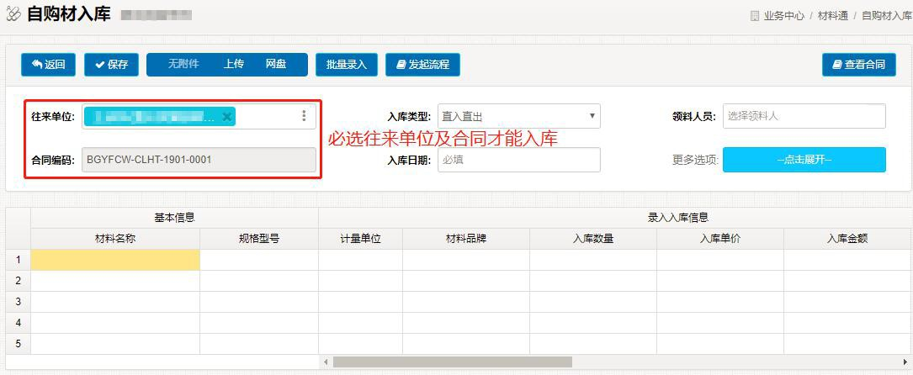

应用成果5：用带附件的多人审批流程对入库业务进行有效监管。

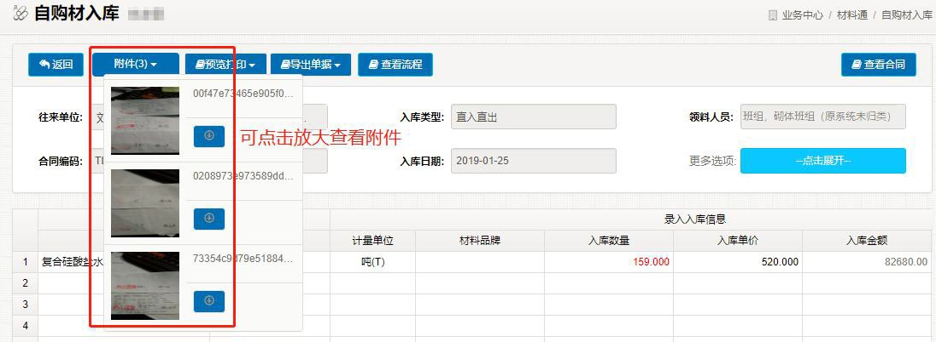

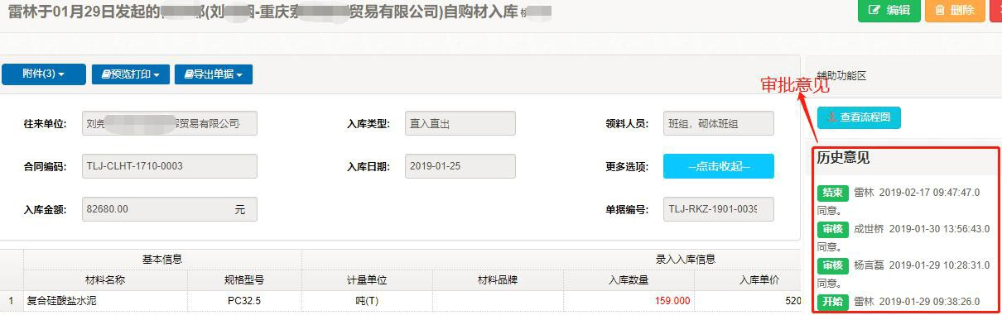

3.6、材料账务管控成果

应用成果1：可随时查阅供应商的付款和欠款情况。

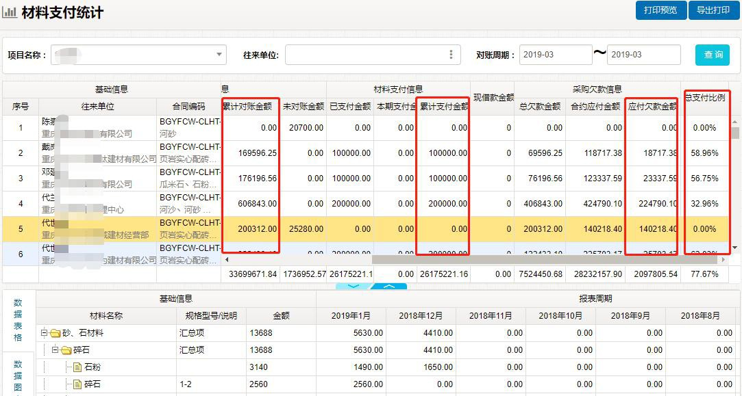

应用成果2：材料支付单中可直观看到合同的应付比例，且超比例支付会自动红字预警。
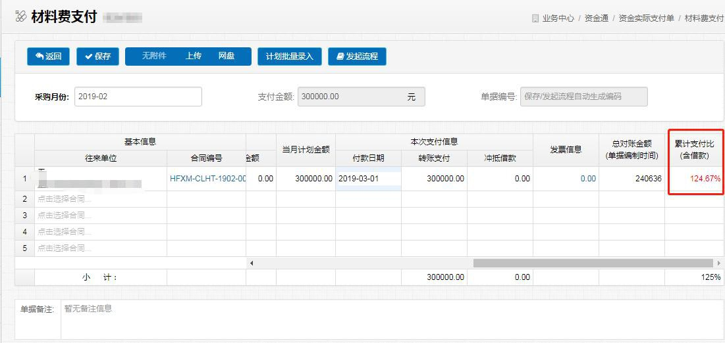

应用成果3：提供发票登记、分类和查询功能。

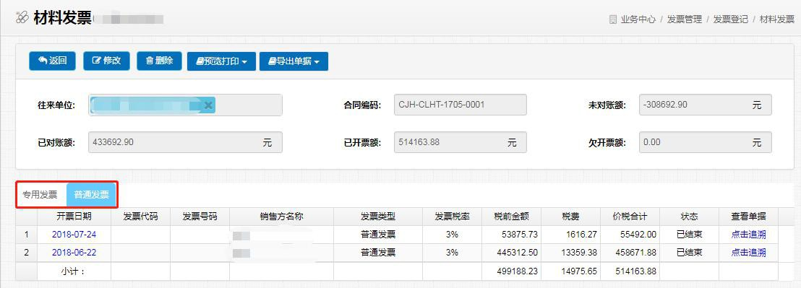

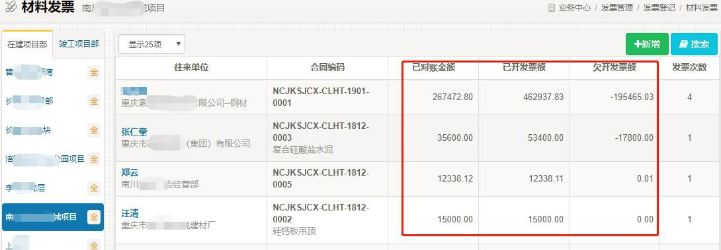

应用成果4：供应商往来账目清晰，未对账、已对账分门别类，一目了然。

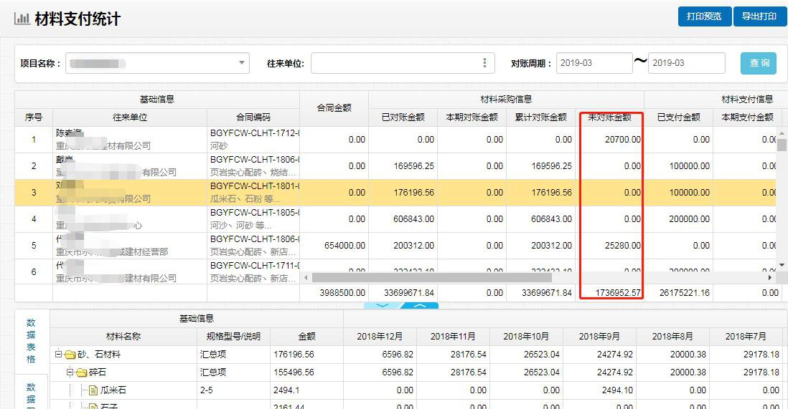

应用成果5：实现同一物资在不同项目部中采购价格实时横向对比。

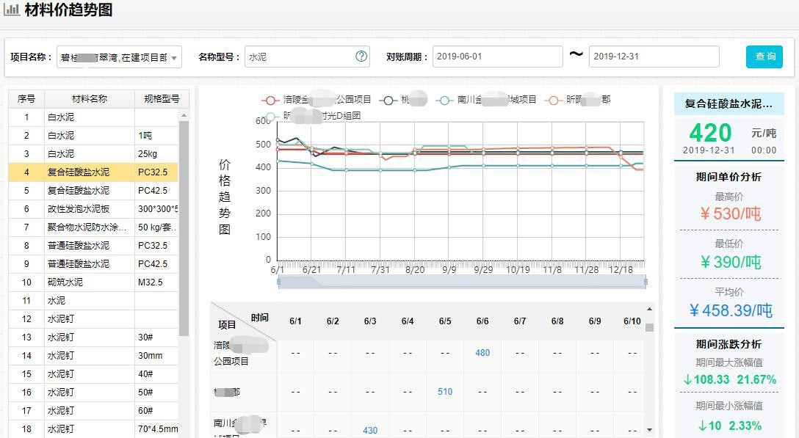

应用成果6：自动生成材料对账单，减少工作量，大大降低了材料对账管理的人为风险。
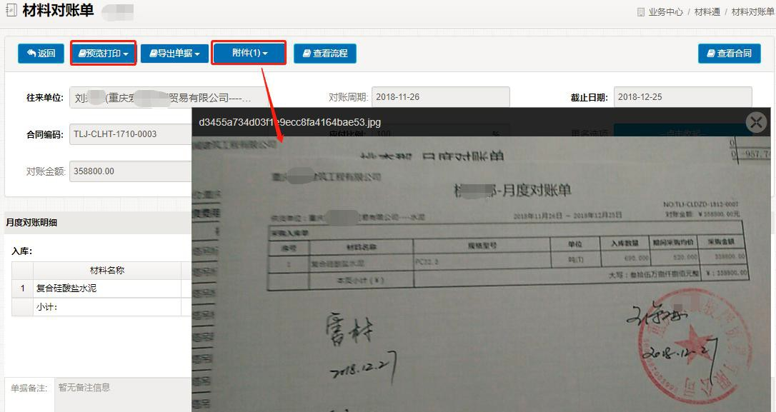

应用成果7：建立了统一的供应商资源库，各项目部共享。

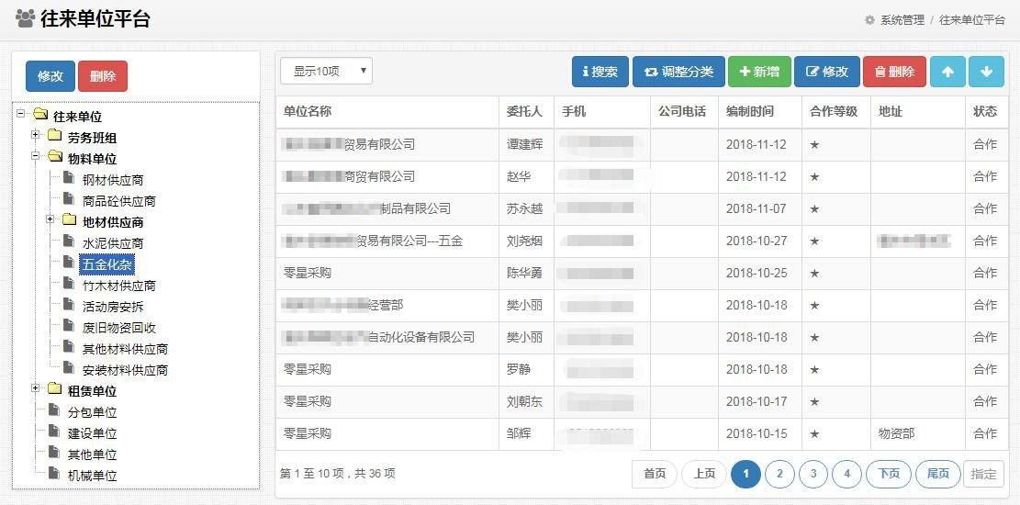

3.7、项目劳务控制成果

应用成果1：零星用工必须48小时内录入系统，若有代工自动扣除，若需找甲方签证可自动生成成本消项待办，并上传相关附件，在线多人审批，得到了有效监管。

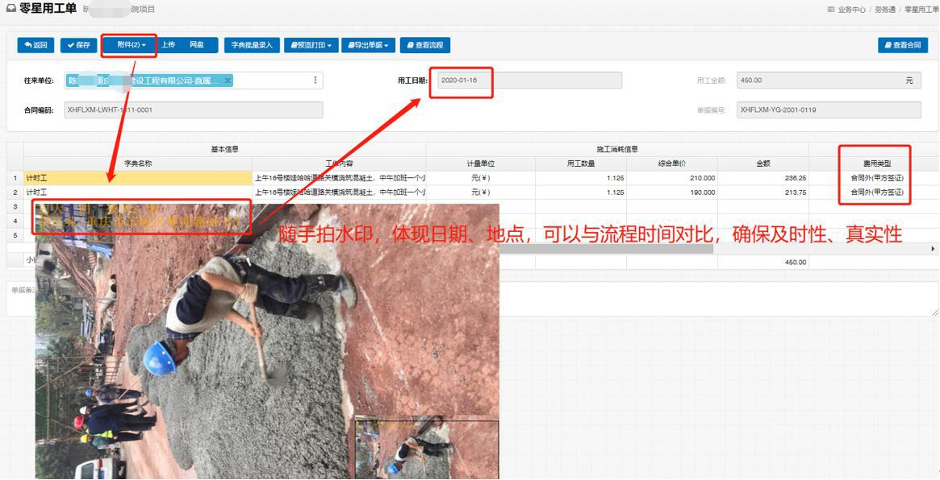

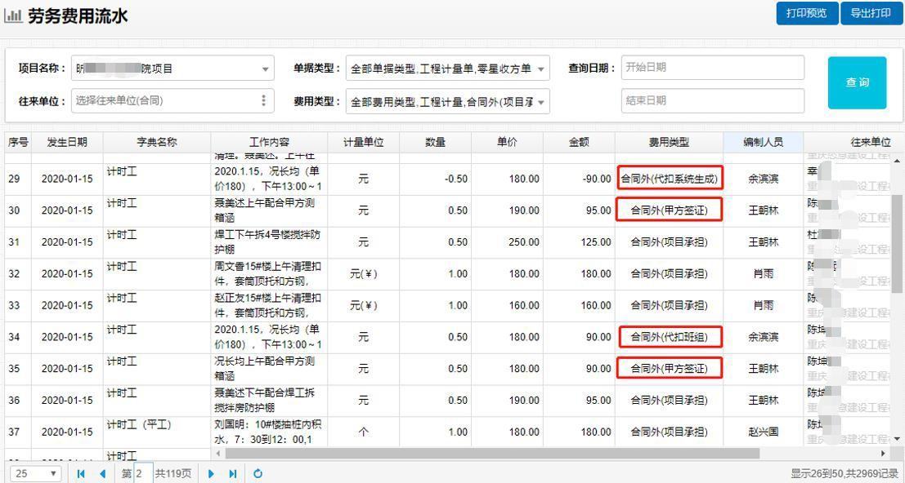

应用成果2：劳务支付单中可直观的看到借支情况，可选择抵扣。

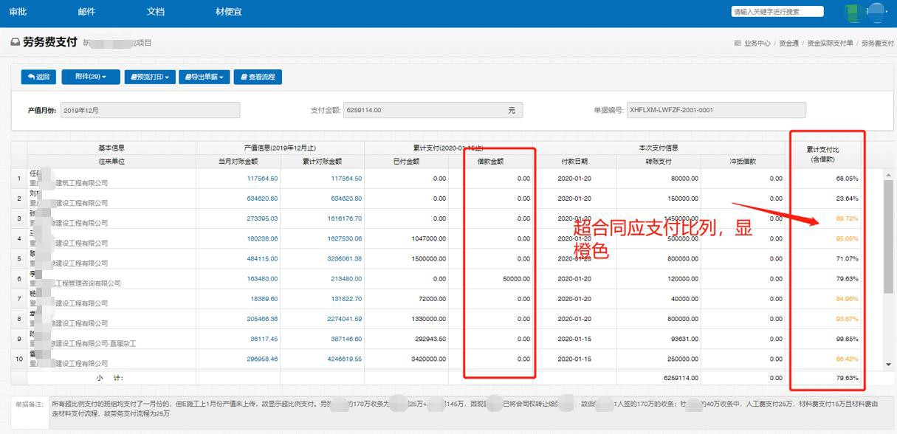

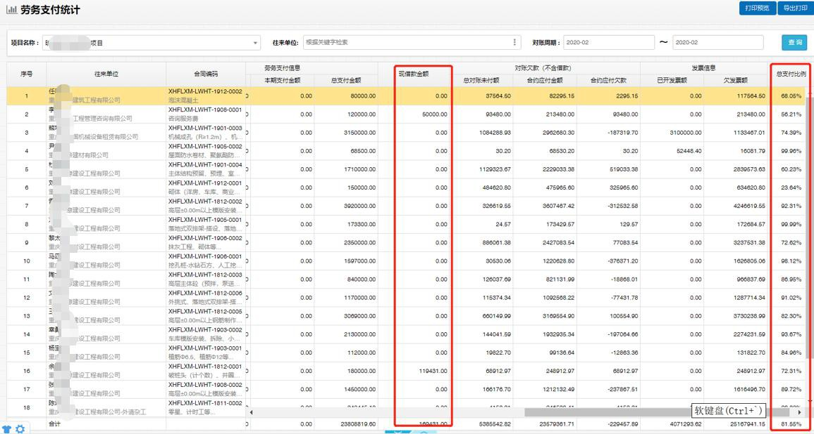

应用成果3：劳务对账单审批流程发起时，可对合同支付比例进行调整，实现了不同阶段付款比例不一样的管理要求。

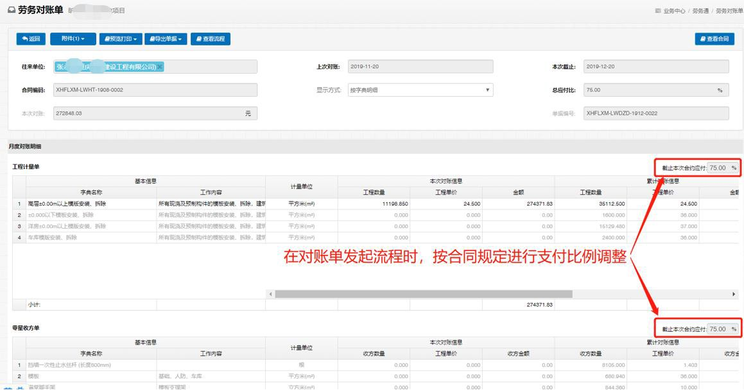

应用成果4：合同中锁定了单价，要调整单价必须走合同调整流程，能及时了解项目部的调价是否合理。
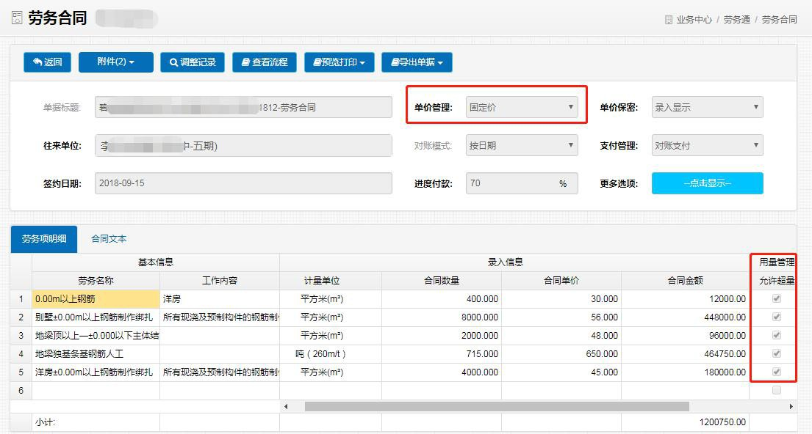

3.8、项目后勤控制成果

应用成果1：通过数据保存和归纳功能，明晰项目的后勤账务。

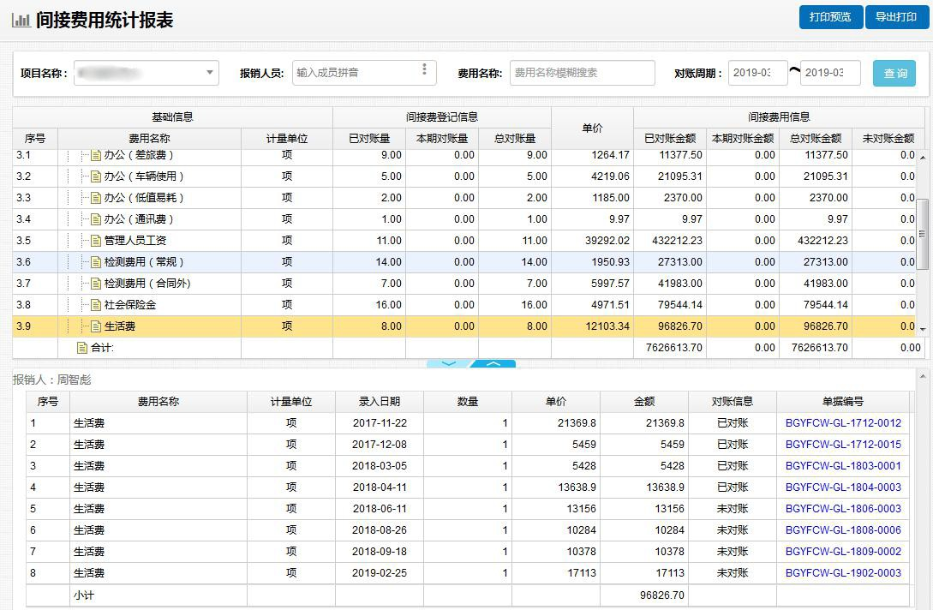

应用成果2：在软件中发布公司的重要通知及信息（制度文件、学习内容等），自动推动给相关人员，并可记录相关人员阅读状态。
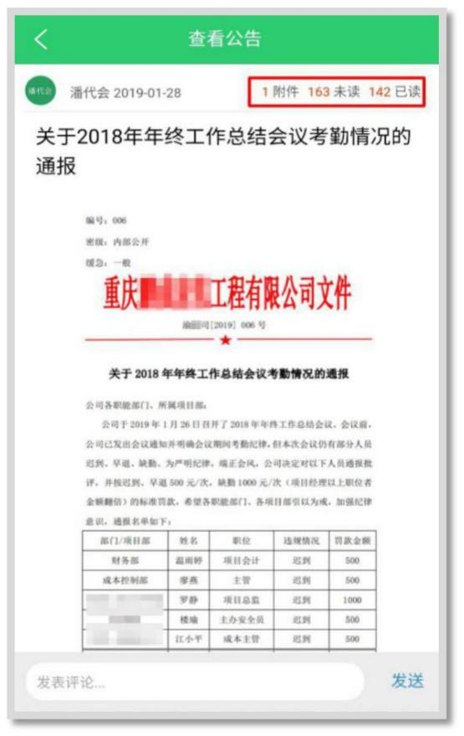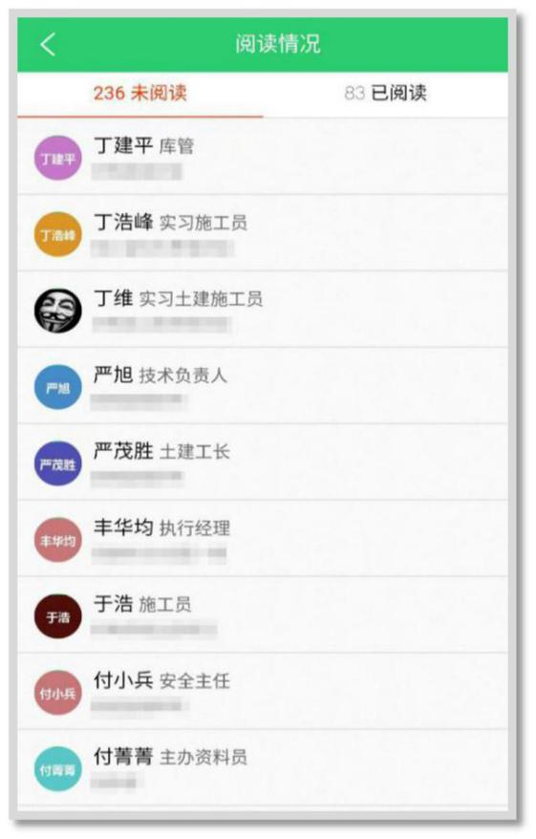

应用成果3：用手机进行考勤打卡，自动统计考勤报表。

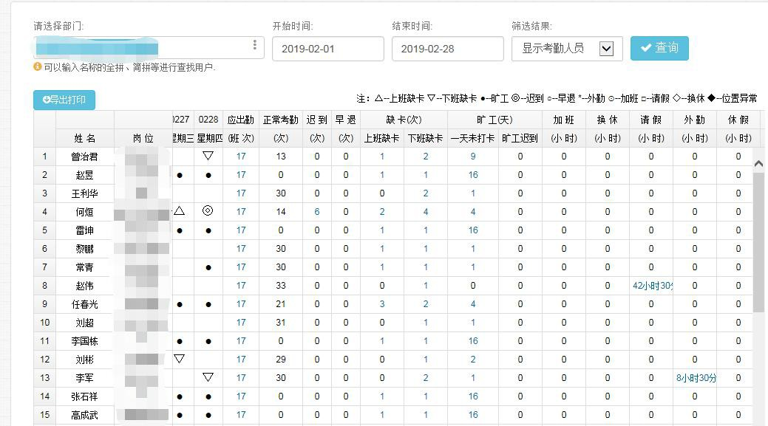

应用成果4：通过日志的应用，使全员的每日工作内容得以记录、保存，和可视化呈现。
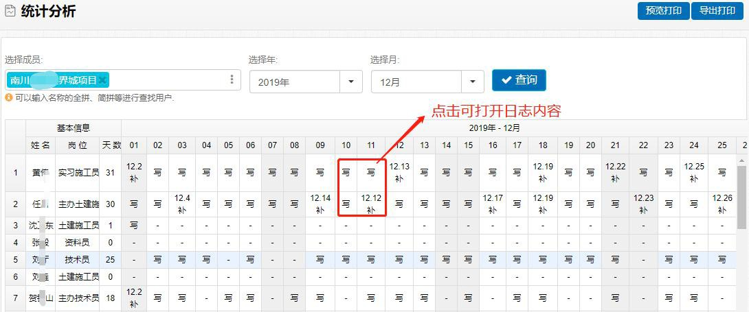

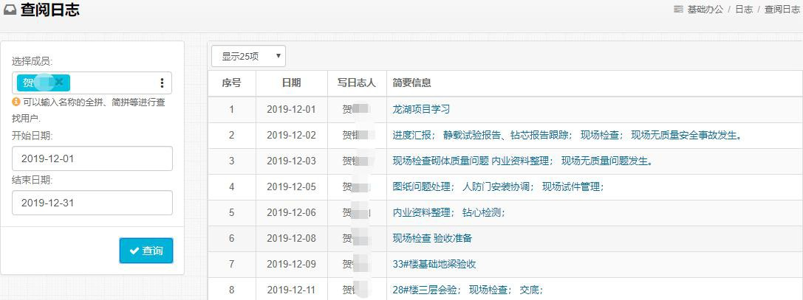

应用成果5：及时公布公司重要人员和印章的状态，让项目人员及时知晓并合理安排时间来公司办事。
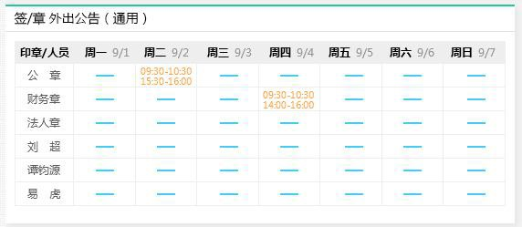

应用成果6：所有流程进行网签，流程可随时跟踪并进行催办，提高办事效率。

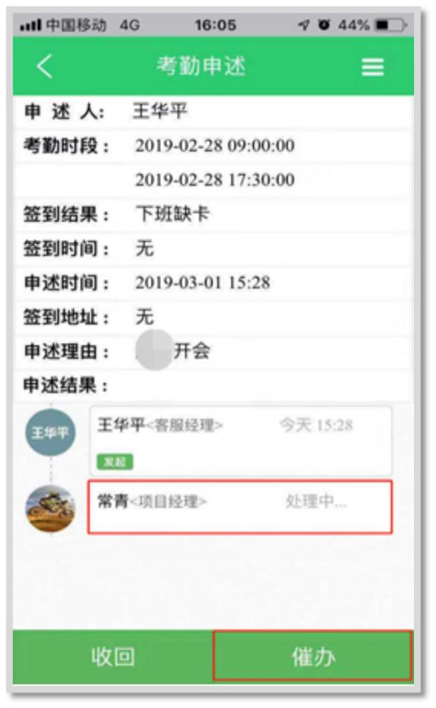

应用成果7：备用金借款必须是线上流程，自动实时记账，报销也是线上流程，自动实时冲账，账务一目了然。

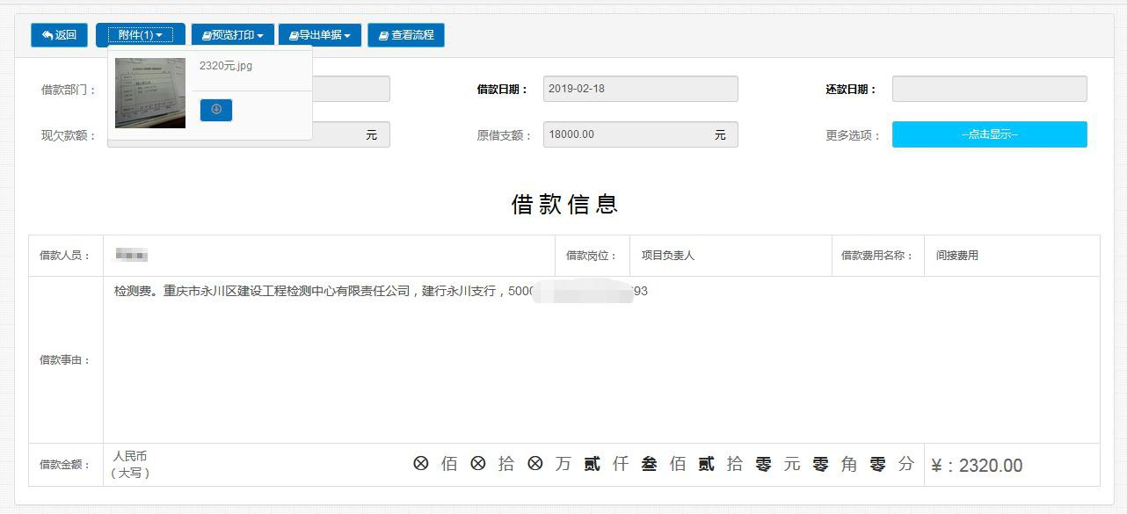

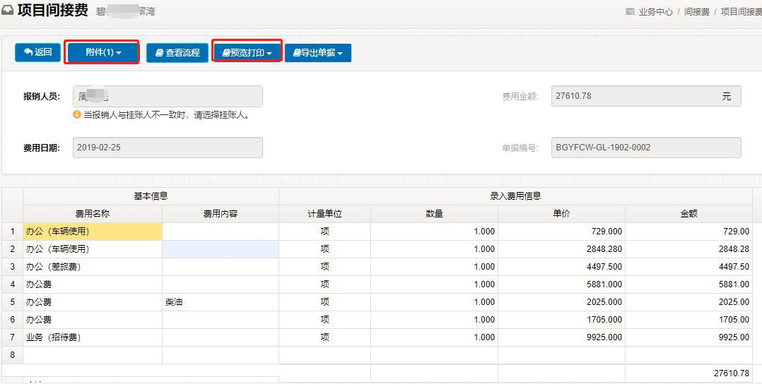

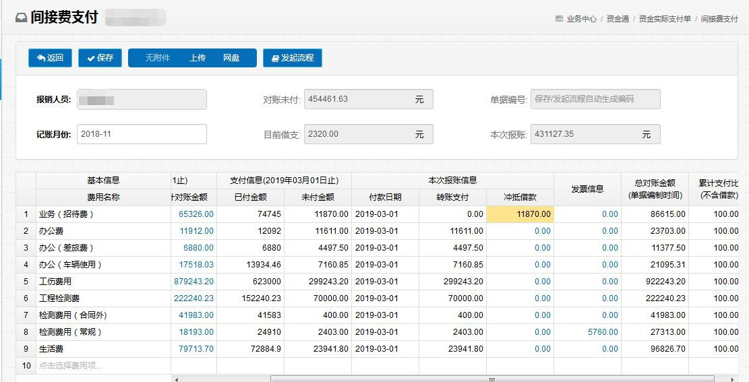

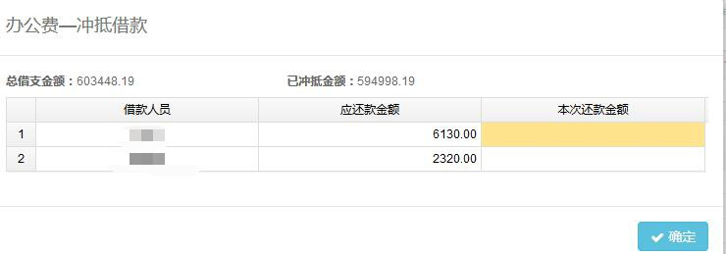

应用成果8：通过软件条件流程的应用，支持公司授权体系、管理流程精细化升级，提高了运营效率。
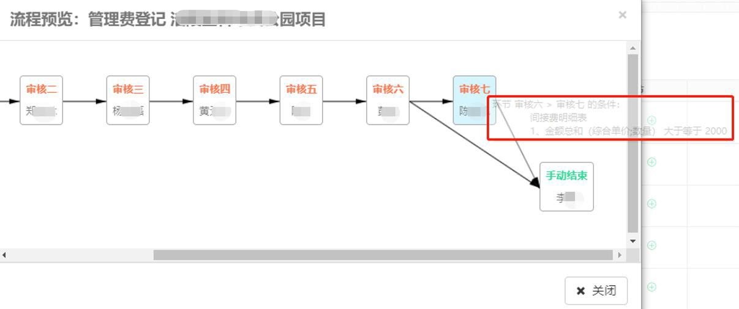

3.9、项目进度控制成果

应用成果1：锁定了总进度计划考核版本，修改需审批。

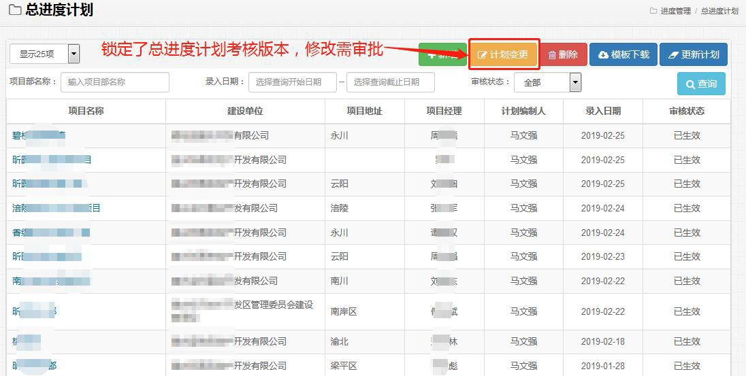

应用成果2：进度考核更有依据、更公平公开、更有连续性。

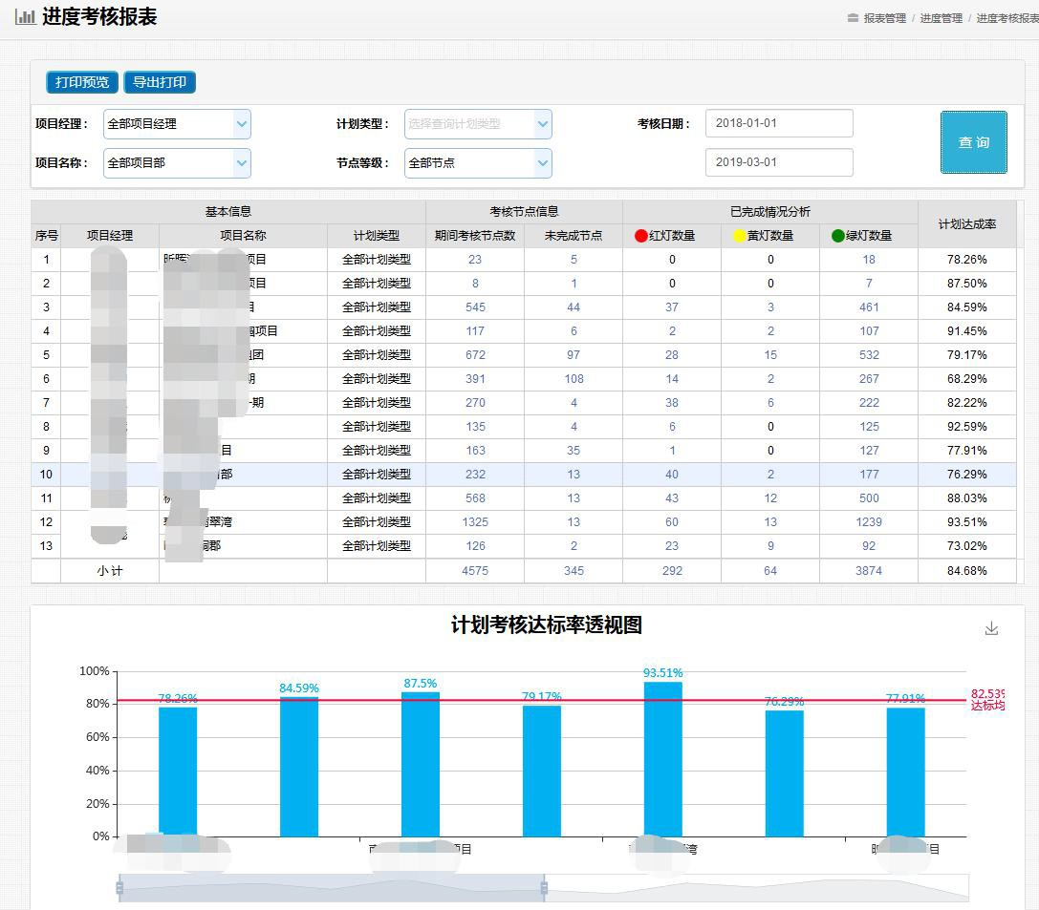

应用成果3：进度延后自动报警，并推送给相关责任人，及时发现问题、及时纠偏。

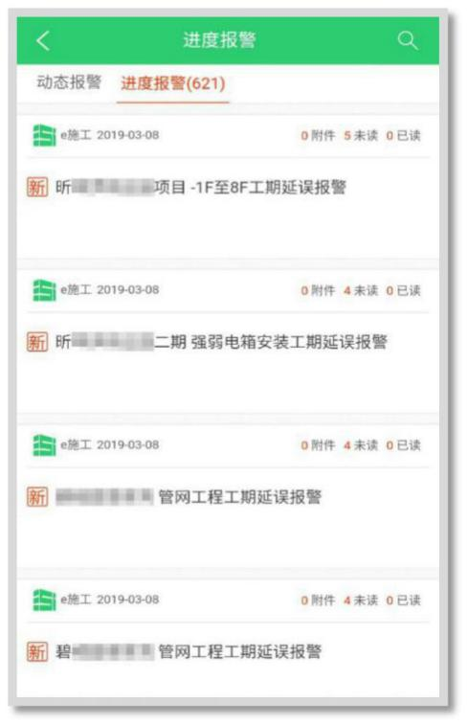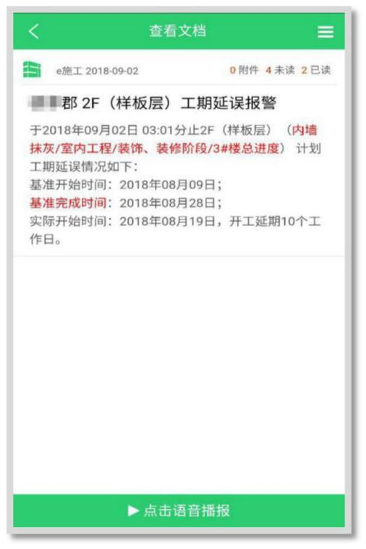

应用成果4：进度预计延后自动预警功能，根据进度计划提前推测可能延期的关键节点，并推送消息提示相关领导，便于提前干预（调整施工节奏或抢工等），规避风险的发生。
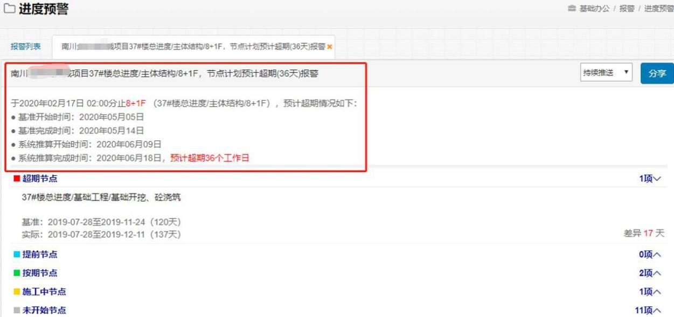

应用成果5：自动推送当日工作计划，方便公司管理人员及时知晓项目部当日施工任务项。
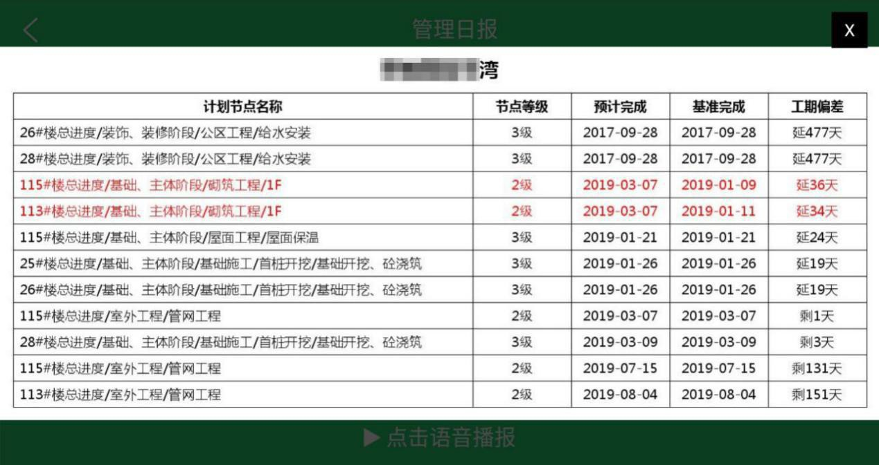

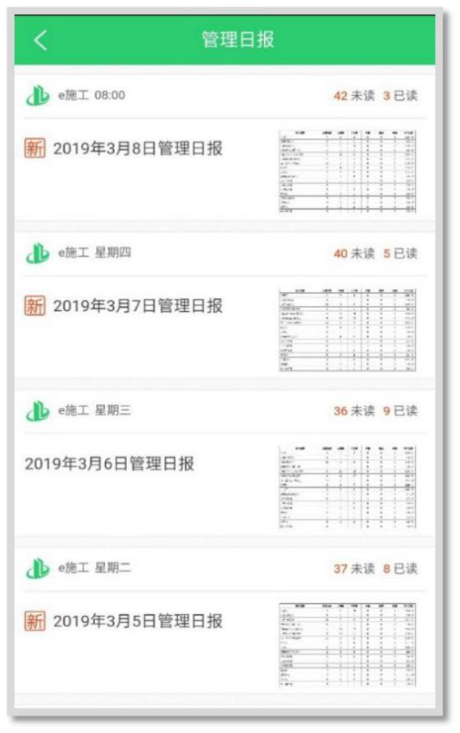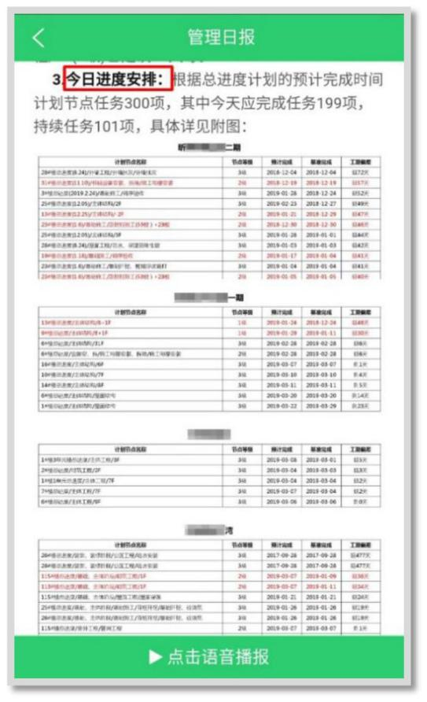

应用成果6：进度三维透视，无需建模即可实现 BIM 轻量化应用，直观反映现场业态及各分部分项工程进度完成情况，一目了然的看出进度偏差情况。
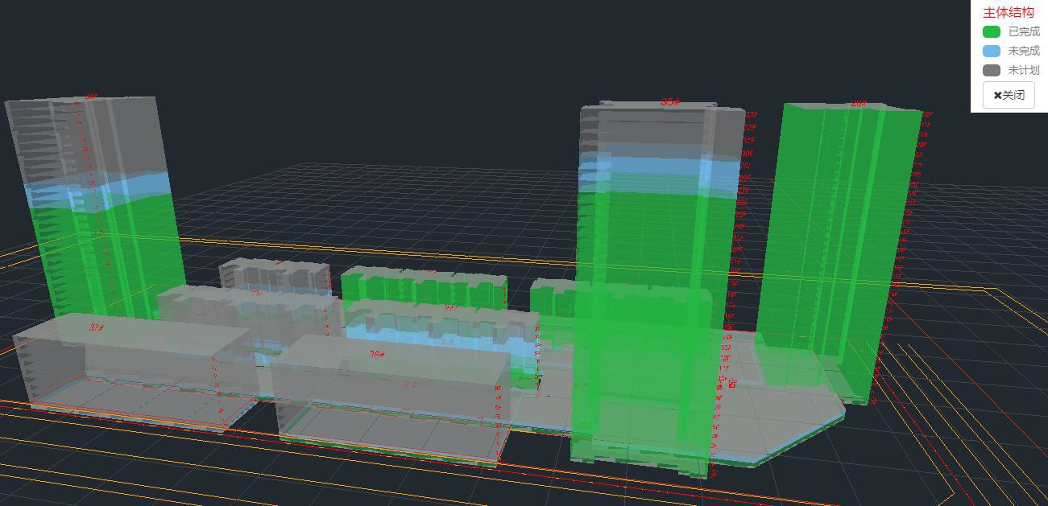

3.10、变洽签一体化成果

应用成果1：在线建立规范的变更洽商台账，有利于资料的存储，不因人员变动等原因造成资料丢失，同时在权限范围内共享，便于各方查阅和跟踪。
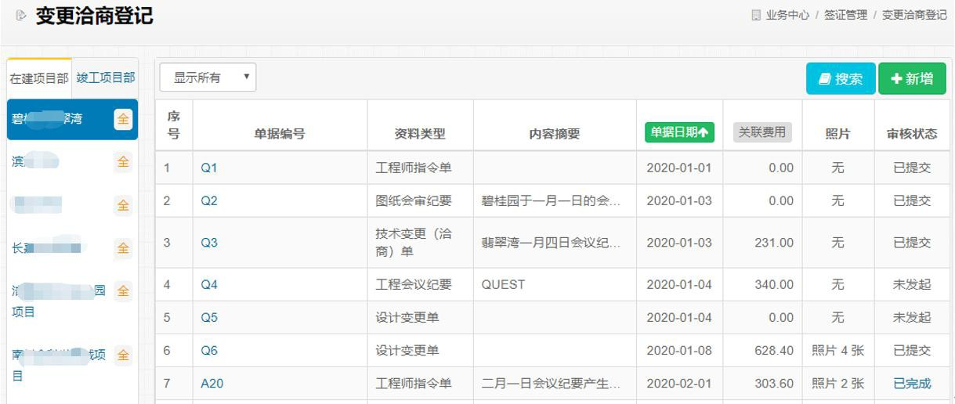

应用成果2：在线建立规范的签证索赔台账，有利于资料的存储，不因人员变动等原因造成资料丢失，同时在权限范围内共享，便于各方查阅和跟踪。
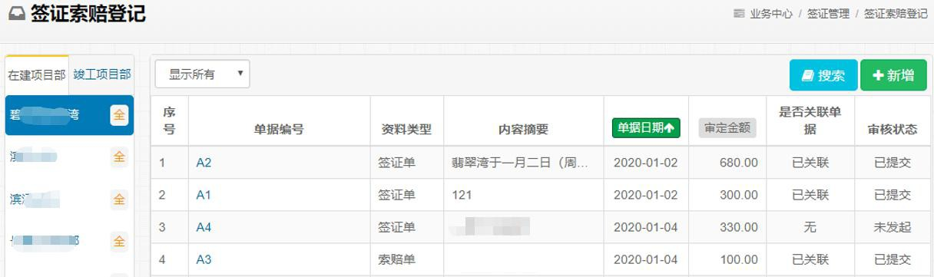

应用成果3：建立起了变更洽商和签证索赔及发生成本消项之间的关联关系，便于直观的跟踪与甲方变更是否办理完成签证，以及甲方签证金额和项目实际发生成本的对比消项情况。
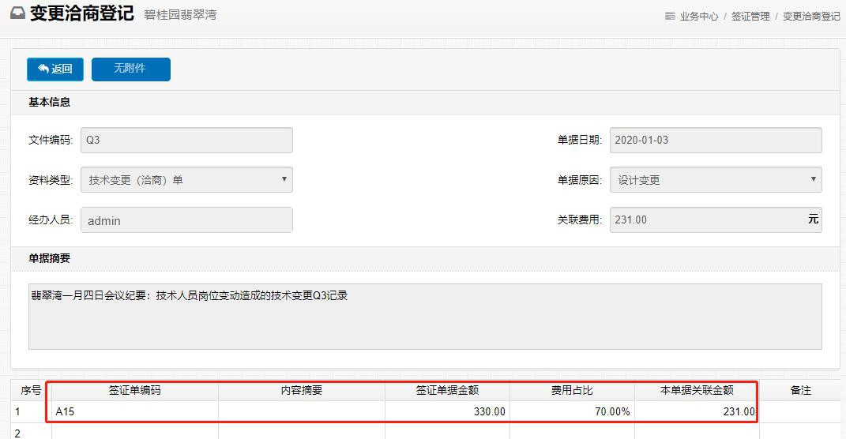

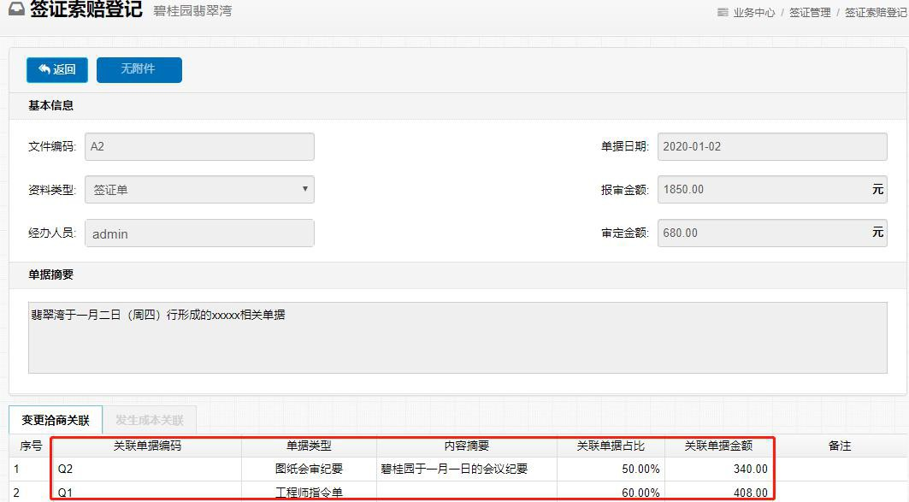

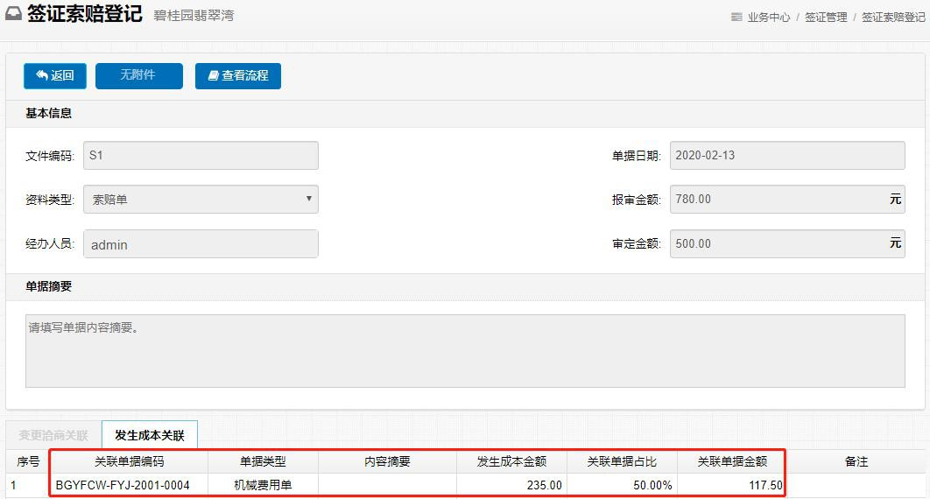

3.11、业财融入控制成果

应用成果1：发票效验功能，和税务系统打通，查验发票真伪，若为真发票则自动抓取相关数据进行发票登记，减少人员录入工作，降低出错概率。
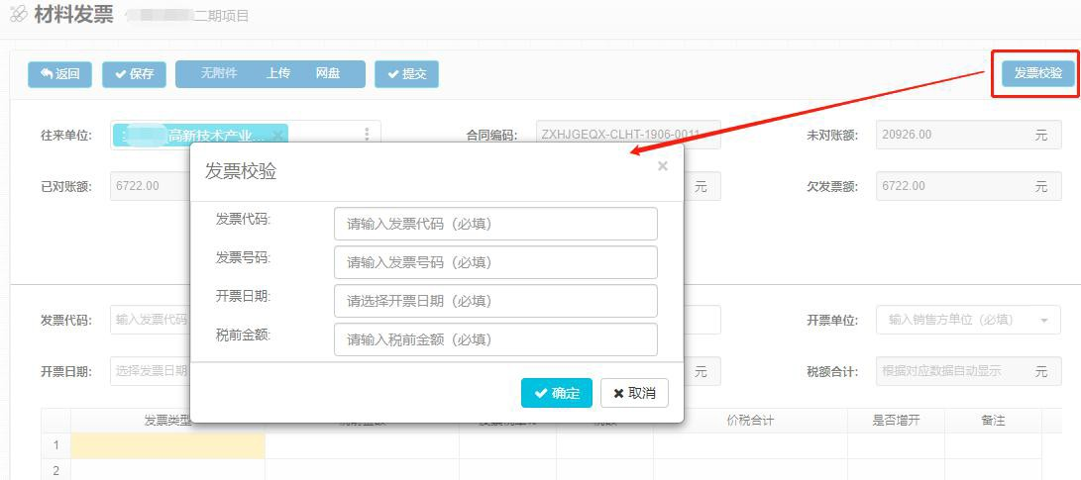

应用成果2：已收发票和发生成本产值及支付金额自动对比，便于直观发现超票、缺票情况，有利于发票的提前筹划。
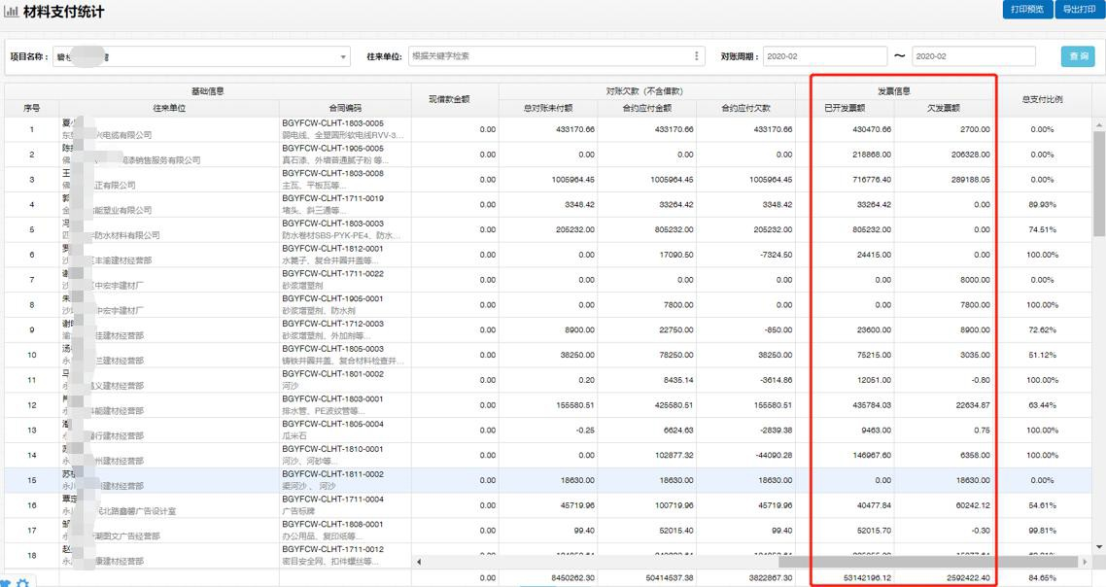

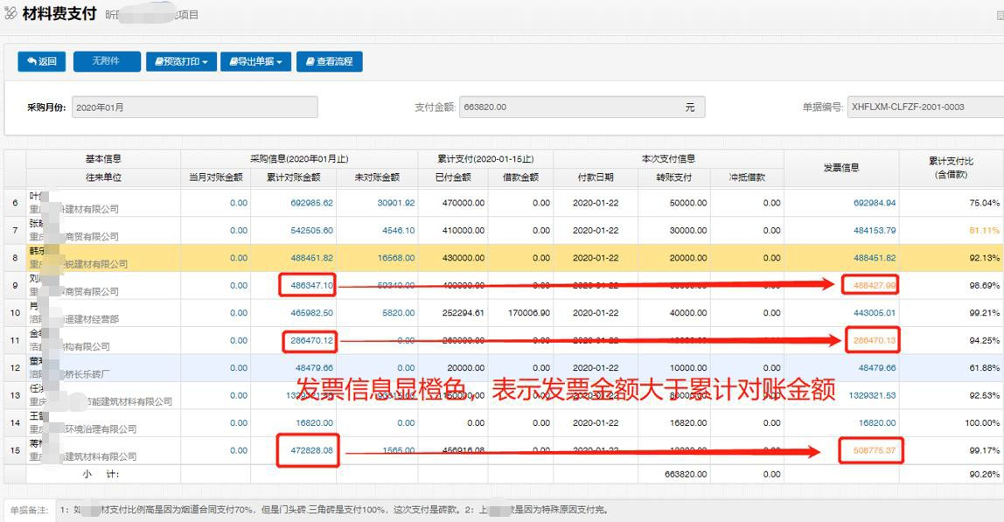

4、典型案例剖析

4.1、项目典型案例一情况描述：
XX 建筑公司在云阳中标一开发项目，工期两年半。结算时发现管理费用严重超标。经查，项目产生交通费用90000元，住宿费用12000元，项目管理人员
的差旅补贴30000元，以上费用的大量产生导致管理费用严重超标。而以相同价格承建同一项目另一标段的一家本地施工企业则没有发生管理费用超标的问题。关键问题：
项目部与公司总部的距离较远，单据审批签字、费用报账、现场检查等业务都需要驱车往返。

解决方案：
利用信息化工具，解决远程审批、信息沟通等问题，减少人员往返产生的大量费用。

4.2、项目典型案例二

情况描述：
2017年夏，某施工项目为赶工期需进行抢工，但其砌体工程原有劳务班组人力不足，遂安排另一劳务班组接替其工作。对原班组进行经济结算时，发现已发放的工程款大于现结算产值23万元。

关键问题：
原班组承担砌体工程，申报工作量中，未按实际情况剥离需要后置施工的费用（如后塞口、构造柱浇筑等），项目部未引起重视；且该班组实力较弱，合同约定按照90%的比例支付工程进度款。

解决方案：
根据实际进度情况，准确计算理论完工工程量，制约劳务对账，并提供对比

预警机制，有效防止劳务费用超出支付。4.3、项目典型案例三

情况描述：
某项目在办理结算时，经办人员发现，被建设单位工程部以工期原因扣款20万元。

关键问题：
合同约定，为满足售房节点，如未能如期完工，按照5000元/栋/天进行罚
款。施工单位承建的4栋楼中，有两栋延期20天完工，故被2栋*20天*5000元=20万元。施工过程中，进度产生了延后，未及时进行上报并与建设单位有效沟通，减少损失。

解决方案：
提供一个实时反映进度偏差情况的机制，并能在进度发生异常时及时进行预警和报警，及时发现、纠正进度偏差。

4.4、项目典型案例四

情况描述：
XX 公司与联营项目进行项目清算时，发现某贸易公司供应的部分材料加上其他供应商供应的材料量（如模板、木方等），严重超出了该材料与建设单位的结算量。

关键问题：
该贸易公司为联营项目部私有；联营项目部将通过虚报材料费用的方式，通过贸易公司将资金套取后挪用。

解决方案：
将项目部使用的材料按照种类建立目标使用量，并与进度情况相结合，精确控制现场实际使用量，一旦超过，即进行预警和报警。

4.5、项目典型案例五

情况描述：
XX 项目的材料租赁合同签订时，公司标准模板中的甲方违约条款：“赔偿违约金是按日计算0.5%”，被人为修改成了“赔偿违约金是按日计算5%”，审批人员粗心大意未及时发现。

关键问题：
公司标准合同的重要条款较多，项目签订时，若某些细节被人为修改，往往不能及时发现，造成合同风险。

解决方案：
e 施工线上只能选取公司的标准合同，发起人和审核人都可进行修改，但每个修改的内容都以不同的颜色醒目的加以提示和区分，便于之后的审核人员对修改内容进行重点审批，在提高效率的同时，也很好的控制了关键条款被修改后不易发现的风险。

4.6、项目典型案例六

情况描述：
公司要求各项目按以收定支的原则安排春节款项支付，XX 项目收款情况较理想。在安排劳务工程款时，公司审批发现有个别班组的支付金额超过了该项目对应的应付比例。经查，该班组虽然在本公司其他项目也有产值未足额支付，但是该项目部想把资金用于支付该班组之前挂靠在其他公司的产值。

关键问题：
1、以本项目的名义支付其他公司的产值，实际上本项目的债务并未减少，造成了债务风险。
2、该项目的可使用资金在有盈余时，应该优先安排该班组在本公司其他项目的款项。

解决方案：

1、先根据 e 施工系统中反应的数据，完成该班组在本项目对应的产值支付；
2、再对该班组在本公司其他项目的债务进行优先支付；
3、若该项目任有剩余资金，可采取公司间借支往来的方式，帮助其他公司支付该班组的债务。
4、若没有 e 施工系统的支撑，很难快速完成上述解决措施。

4.7、项目典型案例七情况描述：
公司对 XX 项目实行的是目标责任制管理模式，由于该项目管理水平低，进度达不到建设单位要求，甲方单位强烈要求更换项目经理。公司迅速对该项目运营情况及相关账务进行了解，仅用7天时间完成了全成本盈亏分析，第10天就完成了项目经理的替换工作，保障了项目生产经营管理的顺利过渡。关键问题：
项目经理是项目生产经营的第一责任人，是龙头，关系到方方面面的问题，临阵换将无疑是极大的挑战。若公司对项目经营情况不是十分了解，特别是相关账务问题不清楚，仅靠项目经理自行提供相关账务，极易造成作假风险，背靠背的信任关系会降至冰点，势必会对交接工作及后续生产经营活动造成影响。解决方案：
通过 e 施工系统的落地应用，系统中清清楚楚、明明白白的记录了项目经营情况及相关账务，为公司与项目部对盈亏情况达成一致意见和相关数据统一奠定了信任基础，从而使相关交接工作得以快速且顺利的完成。

三、样板用户解决方案

1、第一阶段：提升成本核算能力

2017年初，XX 公司引进 e 施工成本管理系统，通过对实际成本数据的采集，理清了项目真实的成本账务。具体应用步骤如下：

1.1、成立应用领导小组

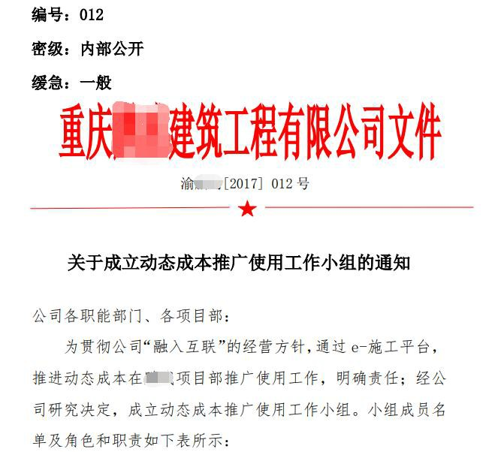

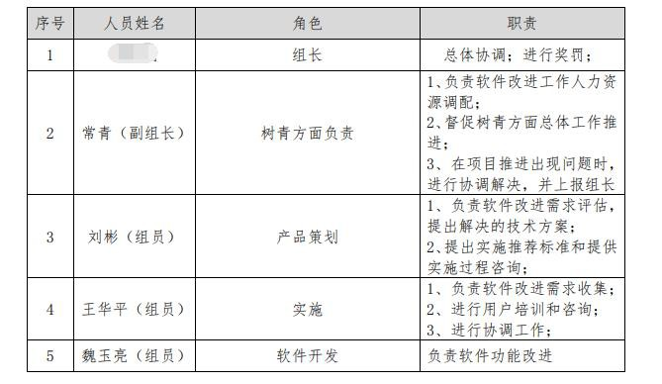

1.2、理清项目业务流程理清实际成本各业务板块流程及要求，让每个人都清楚办事流程和规则。1.2.1、材料管理业务流程图

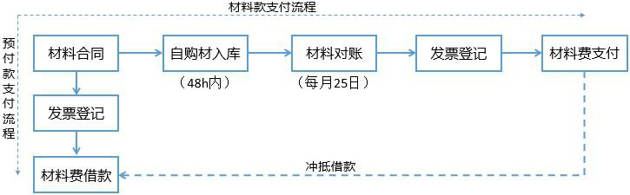

1.2.2、劳务管理业务流程图

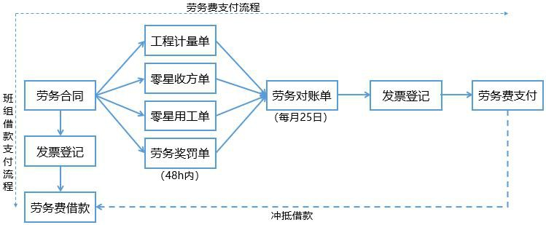

1.2.3、机械管理业务流程图

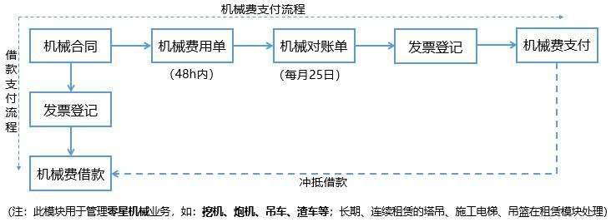

1.2.4、租赁管理业务流程图

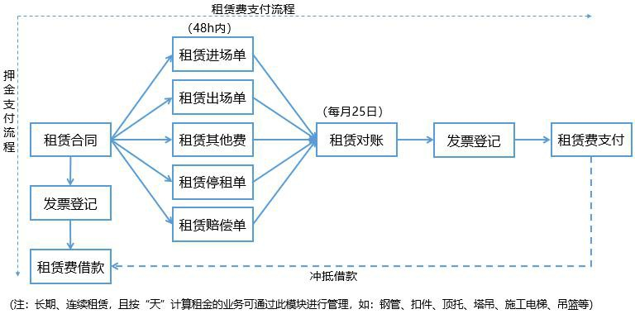

1.2.5、间接费用业务流程图

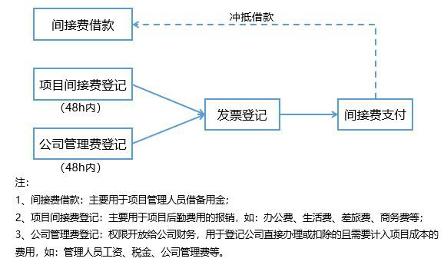

1.2.6、资金管理业务流程图

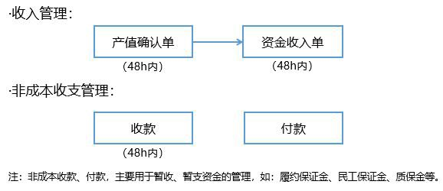

1.2.7、业务板块流程及权限

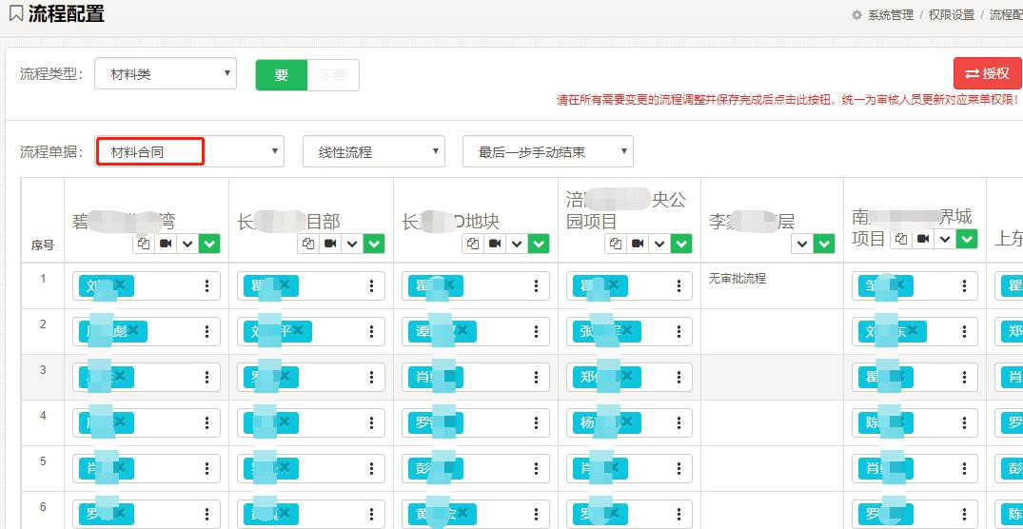

1.3、建立应用标准字典

1.3.1、建立往来单位资源库

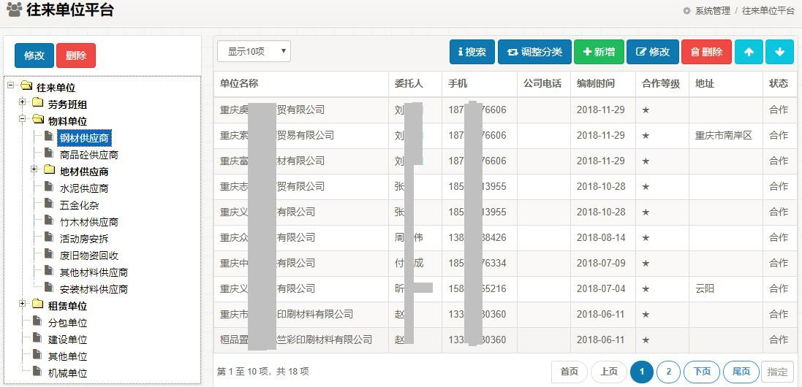

1.3.2、建立材料字典标准库

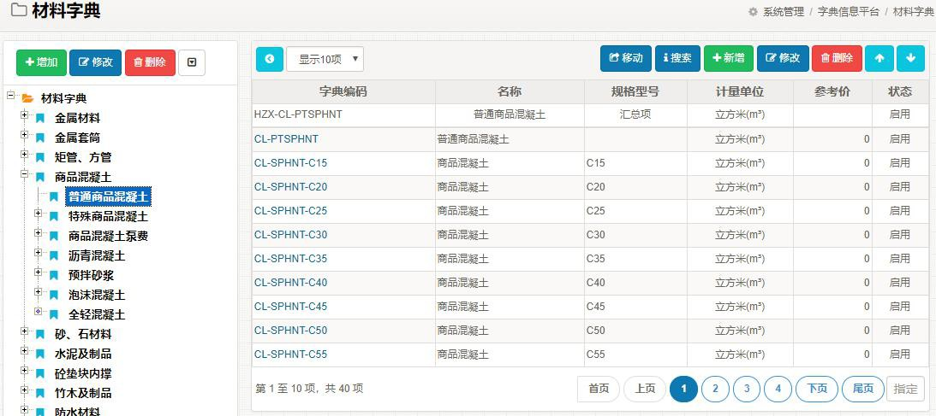

1.3.3、建立租赁字典标准库

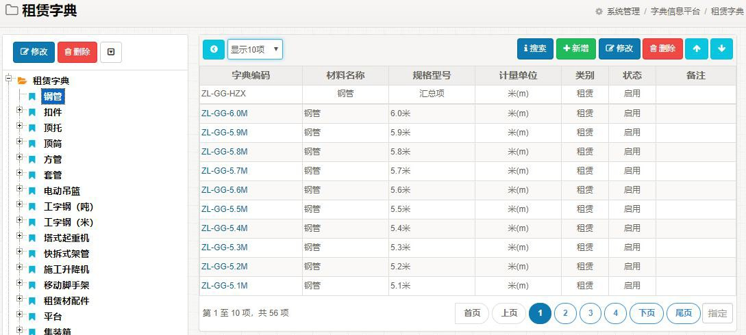

1.3.4、建立劳务字典标准库

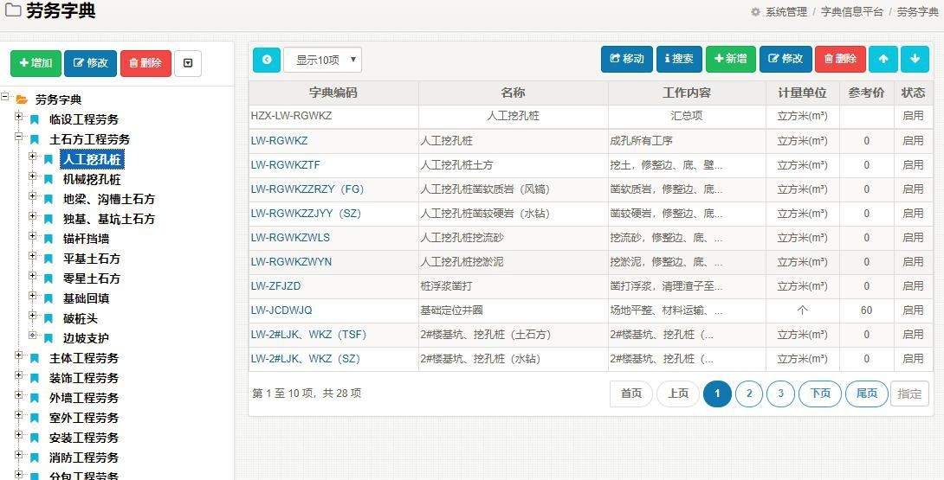

1.3.5、建立机械字典标准库

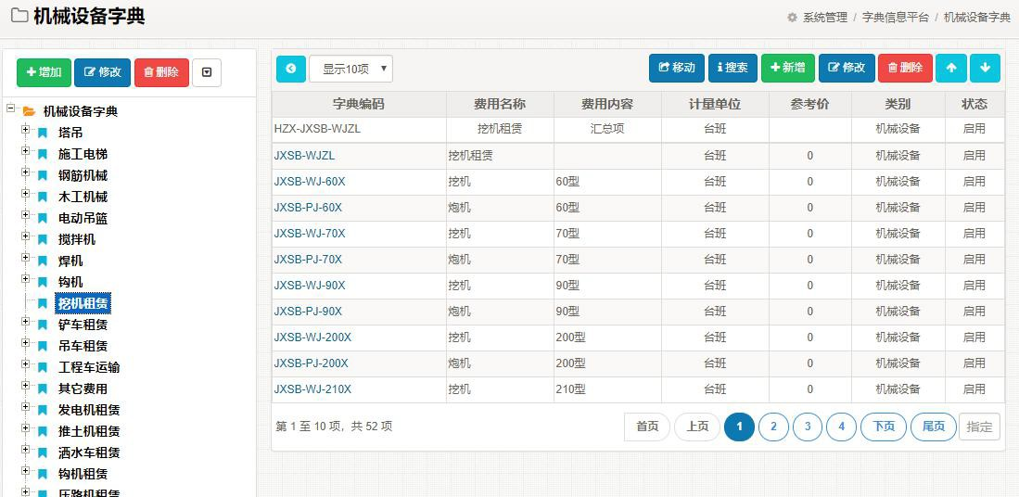

1.3.6、建立间接费用标准库

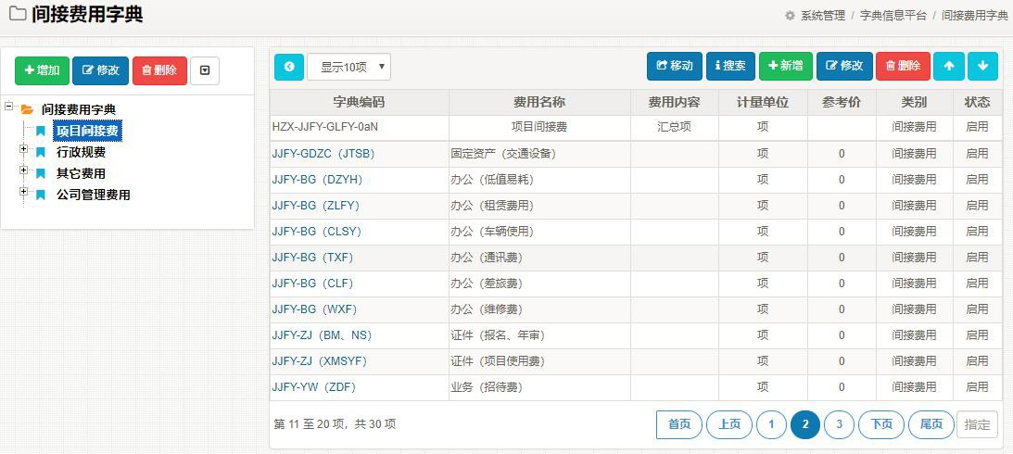

1.4、落实培训考核机制

1.4.1、管理制度交底

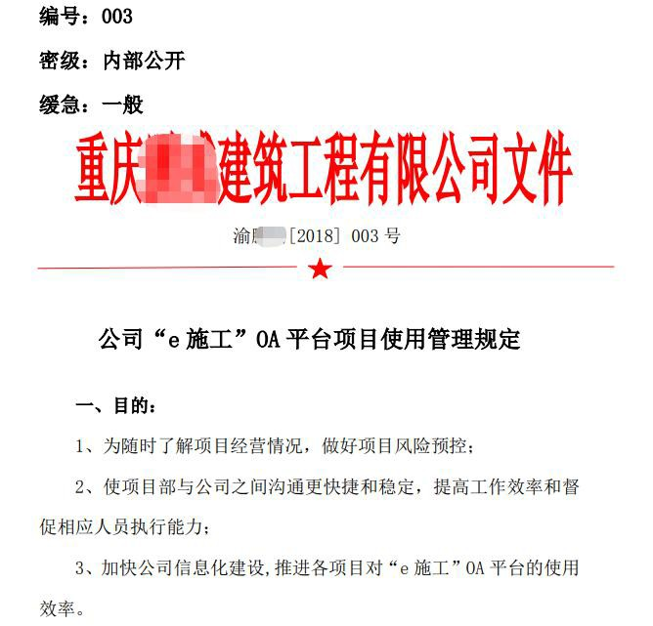

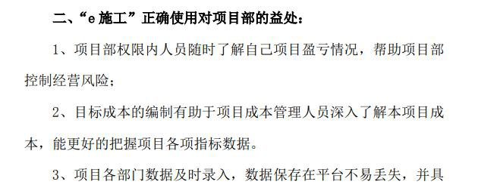

1.4.2、软件操作培训

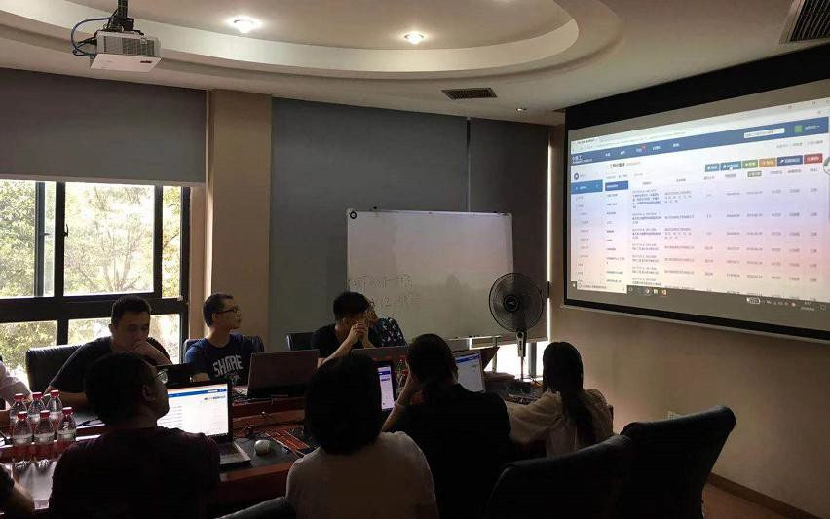

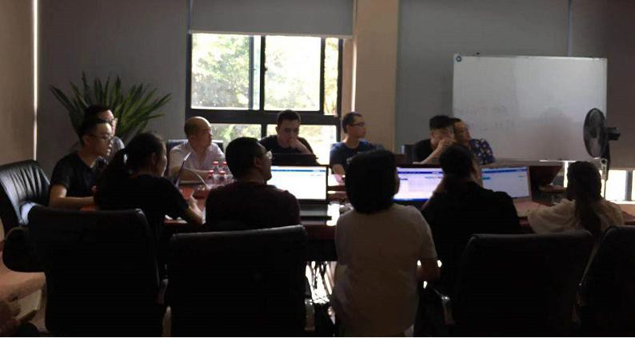

1.4.3、操作技能考核

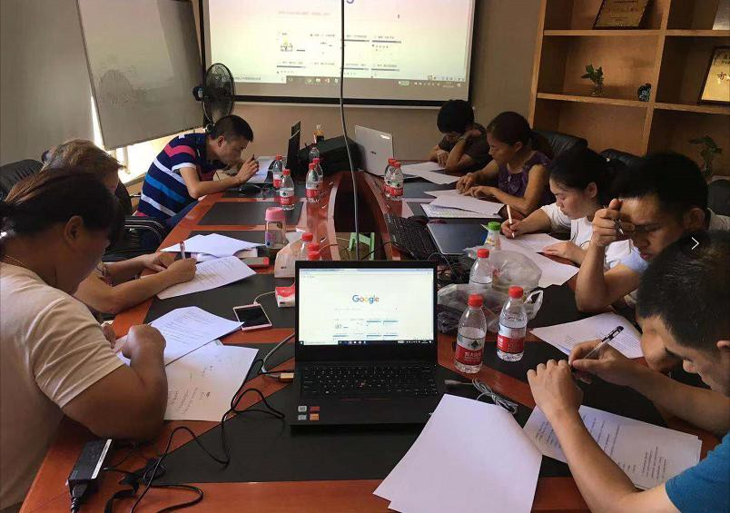

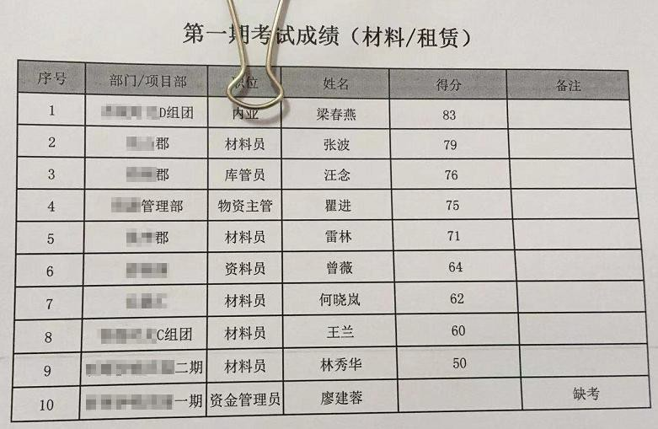

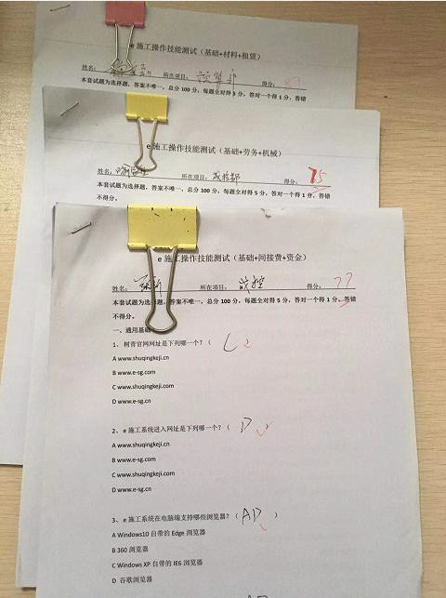

1.4.4、严格执行奖罚

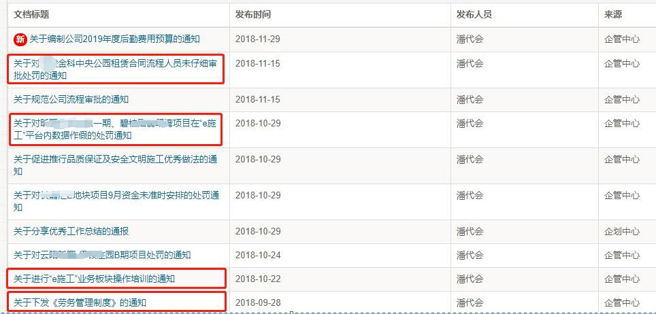

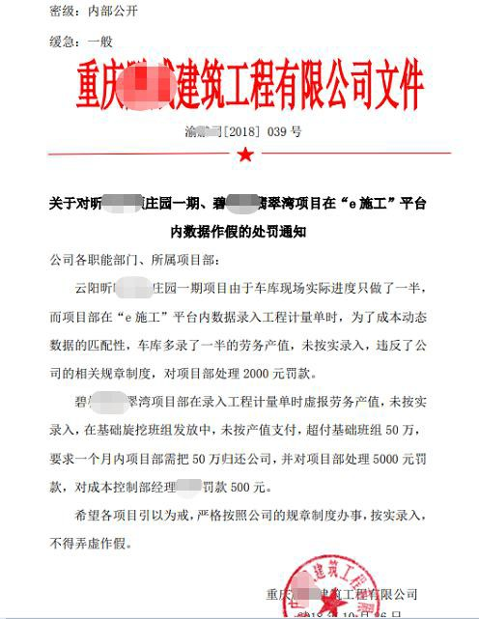

2、第二阶段：提升成本控制能力

2017年10月份，升级 e 施工成本智能风控系统，通过成本动态对标，提升成本控制能力。具体应用步骤如下：

2.1、建立成本对标科目

成本对标科目简称成本科目，是项目成本归集的口径，也是做成本分析的指标维度。成本科目有别于预算收入科目、目标成本科目、实际成本科目、进度任务项，它是上述4套科目高度融合的结果，是把4套不同维度的科目整合到同一维度进行对比的对标体系。

序号 | 科目名称 | 数量统计方式 | 计量单位 | 备注
1 | 土建工程 | 按工程量统计 |  | 基础+主体+装饰+专业分包
1.1 | 土建劳务费 | 按工程量统计
1.1.1 | 基础土石方工程 | 按工程量统计
1.1.1.1 | 井圈砌砖 | 按工程量统计 | 立方米
1.1.1.2 | 井圈抹灰 | 按工程量统计 | 平方米
1.1.1.3 | 挖孔桩-土方 | 按工程量统计 | 立方米
……
1.1.2 | 砼工程 | 按工程量统计
……
1.1.3 | 钢筋工程 | 按工程量统计
……
1.1.4 | 模板工程 | 按工程量统计
……
1.1.5 | 架子工程 | 按工程量统计

……
1.1.6 | 砌体工程 | 按工程量统计
……
1.1.7 | 户内墙面粗装工程 | 按工程量统计
……
1.1.8 | 户内墙面精装工程 | 按工程量统计
……
1.1.9 | 地面工程 | 按工程量统计
1.1.10 | 楼面粗装工程 | 按工程量统计
……
1.1.11 | 室内公区精装工程 | 按工程量统计
……
1.1.12 | 天棚粗装工程 | 按工程量统计
……
1.1.13 | 地面排水沟工程 | 按工程量统计
……
1.1.14 | 屋面工程 | 按工程量统计
……
1.1.15 | 防水工程 | 按工程量统计
……
1.1.16 | 室内涂料腻子工程 | 按工程量统计
……
1.1.17 | 铁艺栏杆工程 | 按工程量统计 | 米
……
1.1.18 | 植筯工程 | 按工程量统计 | 根

1.1.19 | 外墙装饰工程 | 按工程量统计
……
1.1.20 | 门窗工程 | 按工程量统计 | 平方米
1.1.21 | 烟道工程 | 按工程量统计 | 米
1.1.22 | 室外工程 | 按金额统计 | 项
1.1.23 | 安全文明施工 | 按金额统计 | 项
1.1.24 | 对内扣款 | 按金额统计 | 项
1.2 | 材料费 | 按工程量统计 |  | 实体材料+周转材料
……
2 | 安装工程 | 按金额统计 |  | 包工包料
……
3 | 机械费 | 按金额统计 |  | 大型机械租赁+中型机具购买
……
4 | 间接费 | 按金额统计 |  | 除材料、劳务、机械、租赁以  外的其它成本费用
……
5 | 财务费 | 按金额统计 |  | 资金利息+公司管理费
……
6 | 临设劳务费 | 按工程量统计 |  | 办公区+生活区+施工区
……
7 | 残值收益费 | 按金额统计 |  | 周材残值+合同外收益
……
8 | 税金 | 按金额统计 |  | 抵扣完进项税后
……

2.2、编制施工进度计划

（1）可将 project 编制好的进度计划一键导入 e 施工系统。

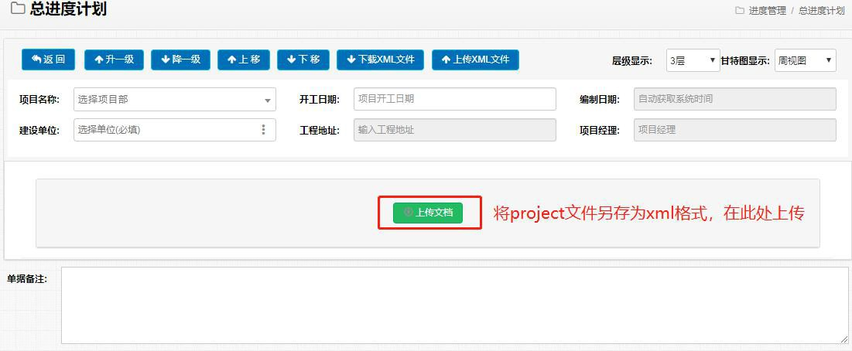

（2）编制进度计划时，需将任务项分配给责任人。责任人可通过手机查看所负责任务的计划时间和反馈实际完成时间。
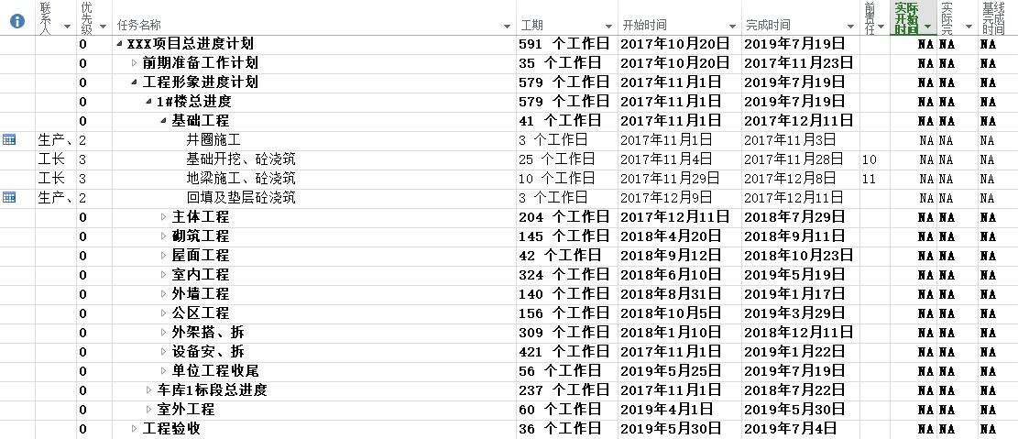

2.3、编制项目目标成本

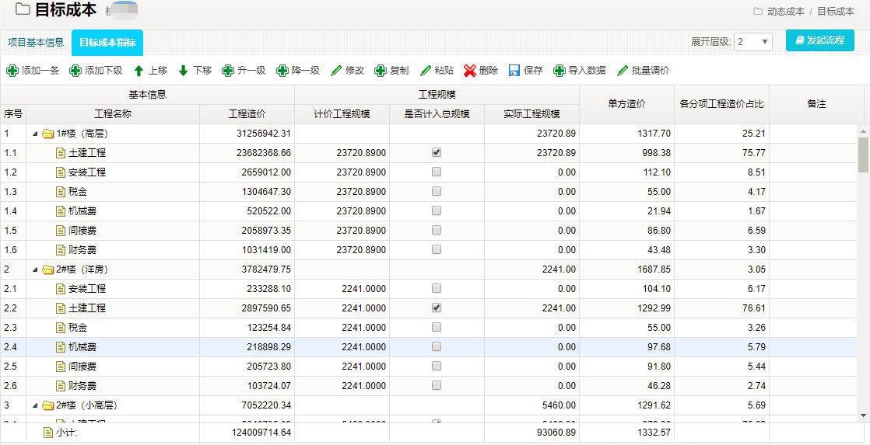

2.4、项目科目挂接设置

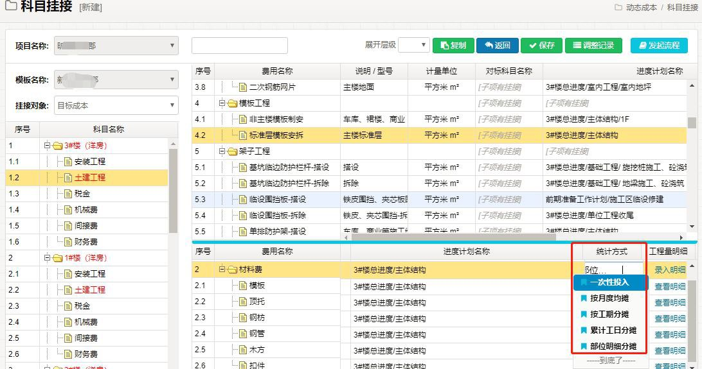

（1）将目标成本与对标科目进行绑定挂接以目标成本科目与对标科目中的工作任务项逐项挂接匹配。
（2）将目标成本与进度计划进行绑定挂接

以目标成本的科目与进度计划中的工作任务项逐项挂接匹配。需要更细致地分解进度任务项时，进度计划中的工作任务项可以与目标成本科目项中的某一子项相匹配挂接。
目标成本的科目与进度计划中的工作任务项逐项挂接匹配，有不同的目标成本科目项成本生效方式：“任务开始时一次性投入”、“任务结束时一次性投入”、“按月度均摊”、“按工期分摊”、“累计工日分摊”、“部位明细分摊”。
“任务开始时一次性投入”：当进度工作任务项开始启动时，其匹配绑定的目标成本科目项就视为生效，体现在相关报表中。
“任务结束时一次性投入”：当进度工作任务项完成时，其匹配绑定的目标成本科目项就视为生效，体现在相关报表中。
“按月度均摊”：当该进度工作任务起止日期跨月时，就将其匹配绑定的目标成本科目项中的资金数额分成涉及的月份的份数，而忽略当月是大月还是小月，每月开始时生效当月的目标成本份额，体现在相关报表中。
“按工期分摊”：将匹配绑定的目标成本科目项中的资金数额分成其匹配绑定的进度工作任务的持续天数的份数，每天开始时生效当天的目标成本份额，体现在相关报表中。
“累计工日分摊”：当匹配绑定的进度工作项还有若干子工作项时，将所有子工作项的工作天数进行累加算出累计工日，然后将匹配绑定的目标成本科目项中的资金数额分成累计工日的份数，每个子工作项完成时，其对应的目标成本份额生效，体现在相关报表中。
“部位明细分摊”：目标成本科目都有单价、工程量和合价属性。当匹配绑定的进度工作项还有若干子工作项时，将所有子工作项列出，将目标成本科目的工程量在这些子工作项中手工进行分配。然后每个子工作项完成时，其对应的目标成本份额生效，体现在相关报表中。
（3）将实际成本与对标科目进行绑定挂接。以实际成本科目与对标科目中的工作任务项逐项挂接匹配。

2.5、预警报警指标设置

（1）设置各成本对标科目项的预警值，以及超过预警值是否推送预警消息？超过预警值是否允许继续录入成本数据？
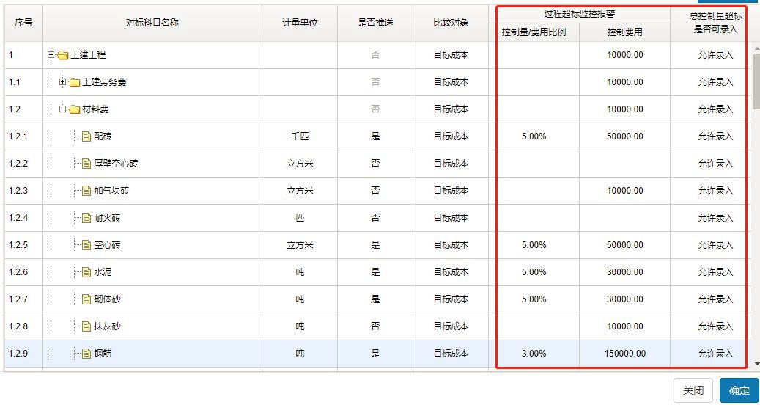
（2）设置预警消息推送的人员。

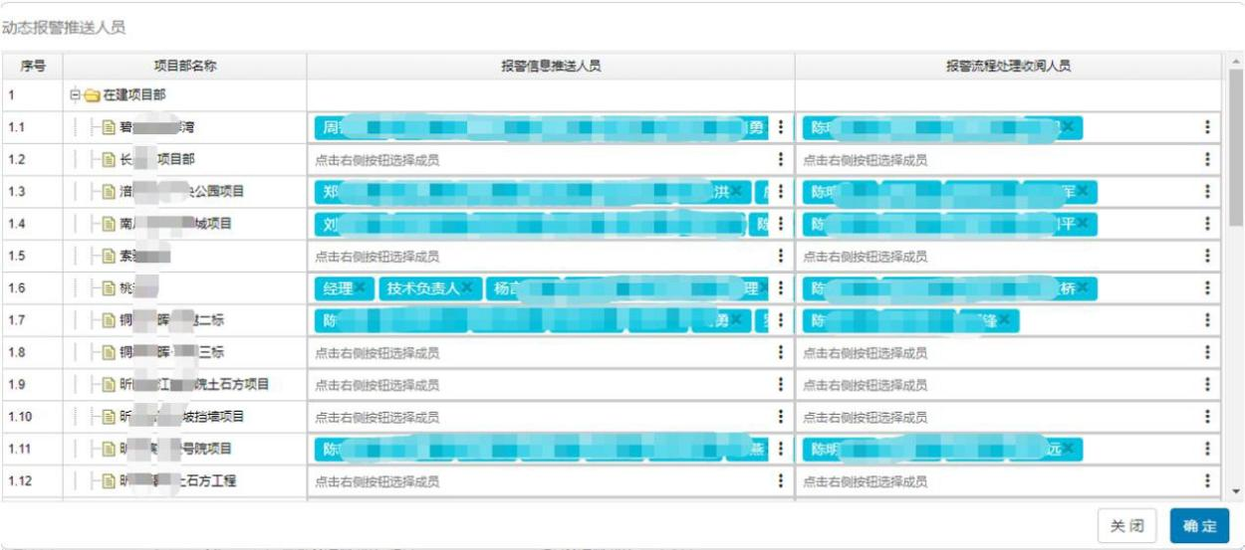

四、成本风控价值总结

1、项目工作更轻松

（1）数据和资源都汇集到一个平台，消除了数据孤岛现象，提供岗位驾驶舱功能，将传统的“找人要数据”进化到“自助式用数据”。
（2）组织成员通过手机查阅数据，方便了异地项目的管理。各类信息和待办工作及时发布和推送，系统同步记录阅办信息。
（3）提供各类工作流程，对过程进行管理，工作分解落实到人。待办工作有时限，到期预警，超期报警。对人员的工作办理质量和效率进行自动打分评价。

2、工程付款更放心

（1）业务发生即登记，弥补了财务数据的滞后性，做到了财务账和业务账的统一和有效比对。
（2）通过管理参数和考核指标的设置，杜绝了像无合同即发生业务、进度变更不及时找甲方签证等不规范的操作，降低项目运营风险。
（3）系统提供在线审批、状态跟踪、操作留痕、附件佐证、报表自动生成等功能，业务过程得到了有效监管。
（4）提供往来单位与多项目之间的账务对比分析功能，便于公司统筹安排支付，提高资金使用效率。

3、项目风险更可控

（1）提供多项目经营指标的横向可视化对比分析，可敏锐地发现差异和异常。
（2）宏观上，以甲方产值控目标，以目标控实际；微观上，实现了以目标控计划，以计划控合同，以合同控对账，以对账控支付。一旦超用，立即报警。

（3）实际成本与目标成本随着进度的发生实时对标，超标报警，能及时发现工期偏差和成本费用偏差；
（4）提供综合化的项目运营报表，实时体现项目产值、收入、成本、支付、债权债务、其它往来等数据，全面展现项目经营情况，为领导提供决策依据。

通过 物料系统成本智能风控系统的运用，大幅提高人均单产效能，为 XX 公司成本治理提供智能的防火墙，为企业数字化建设奠定了基础

